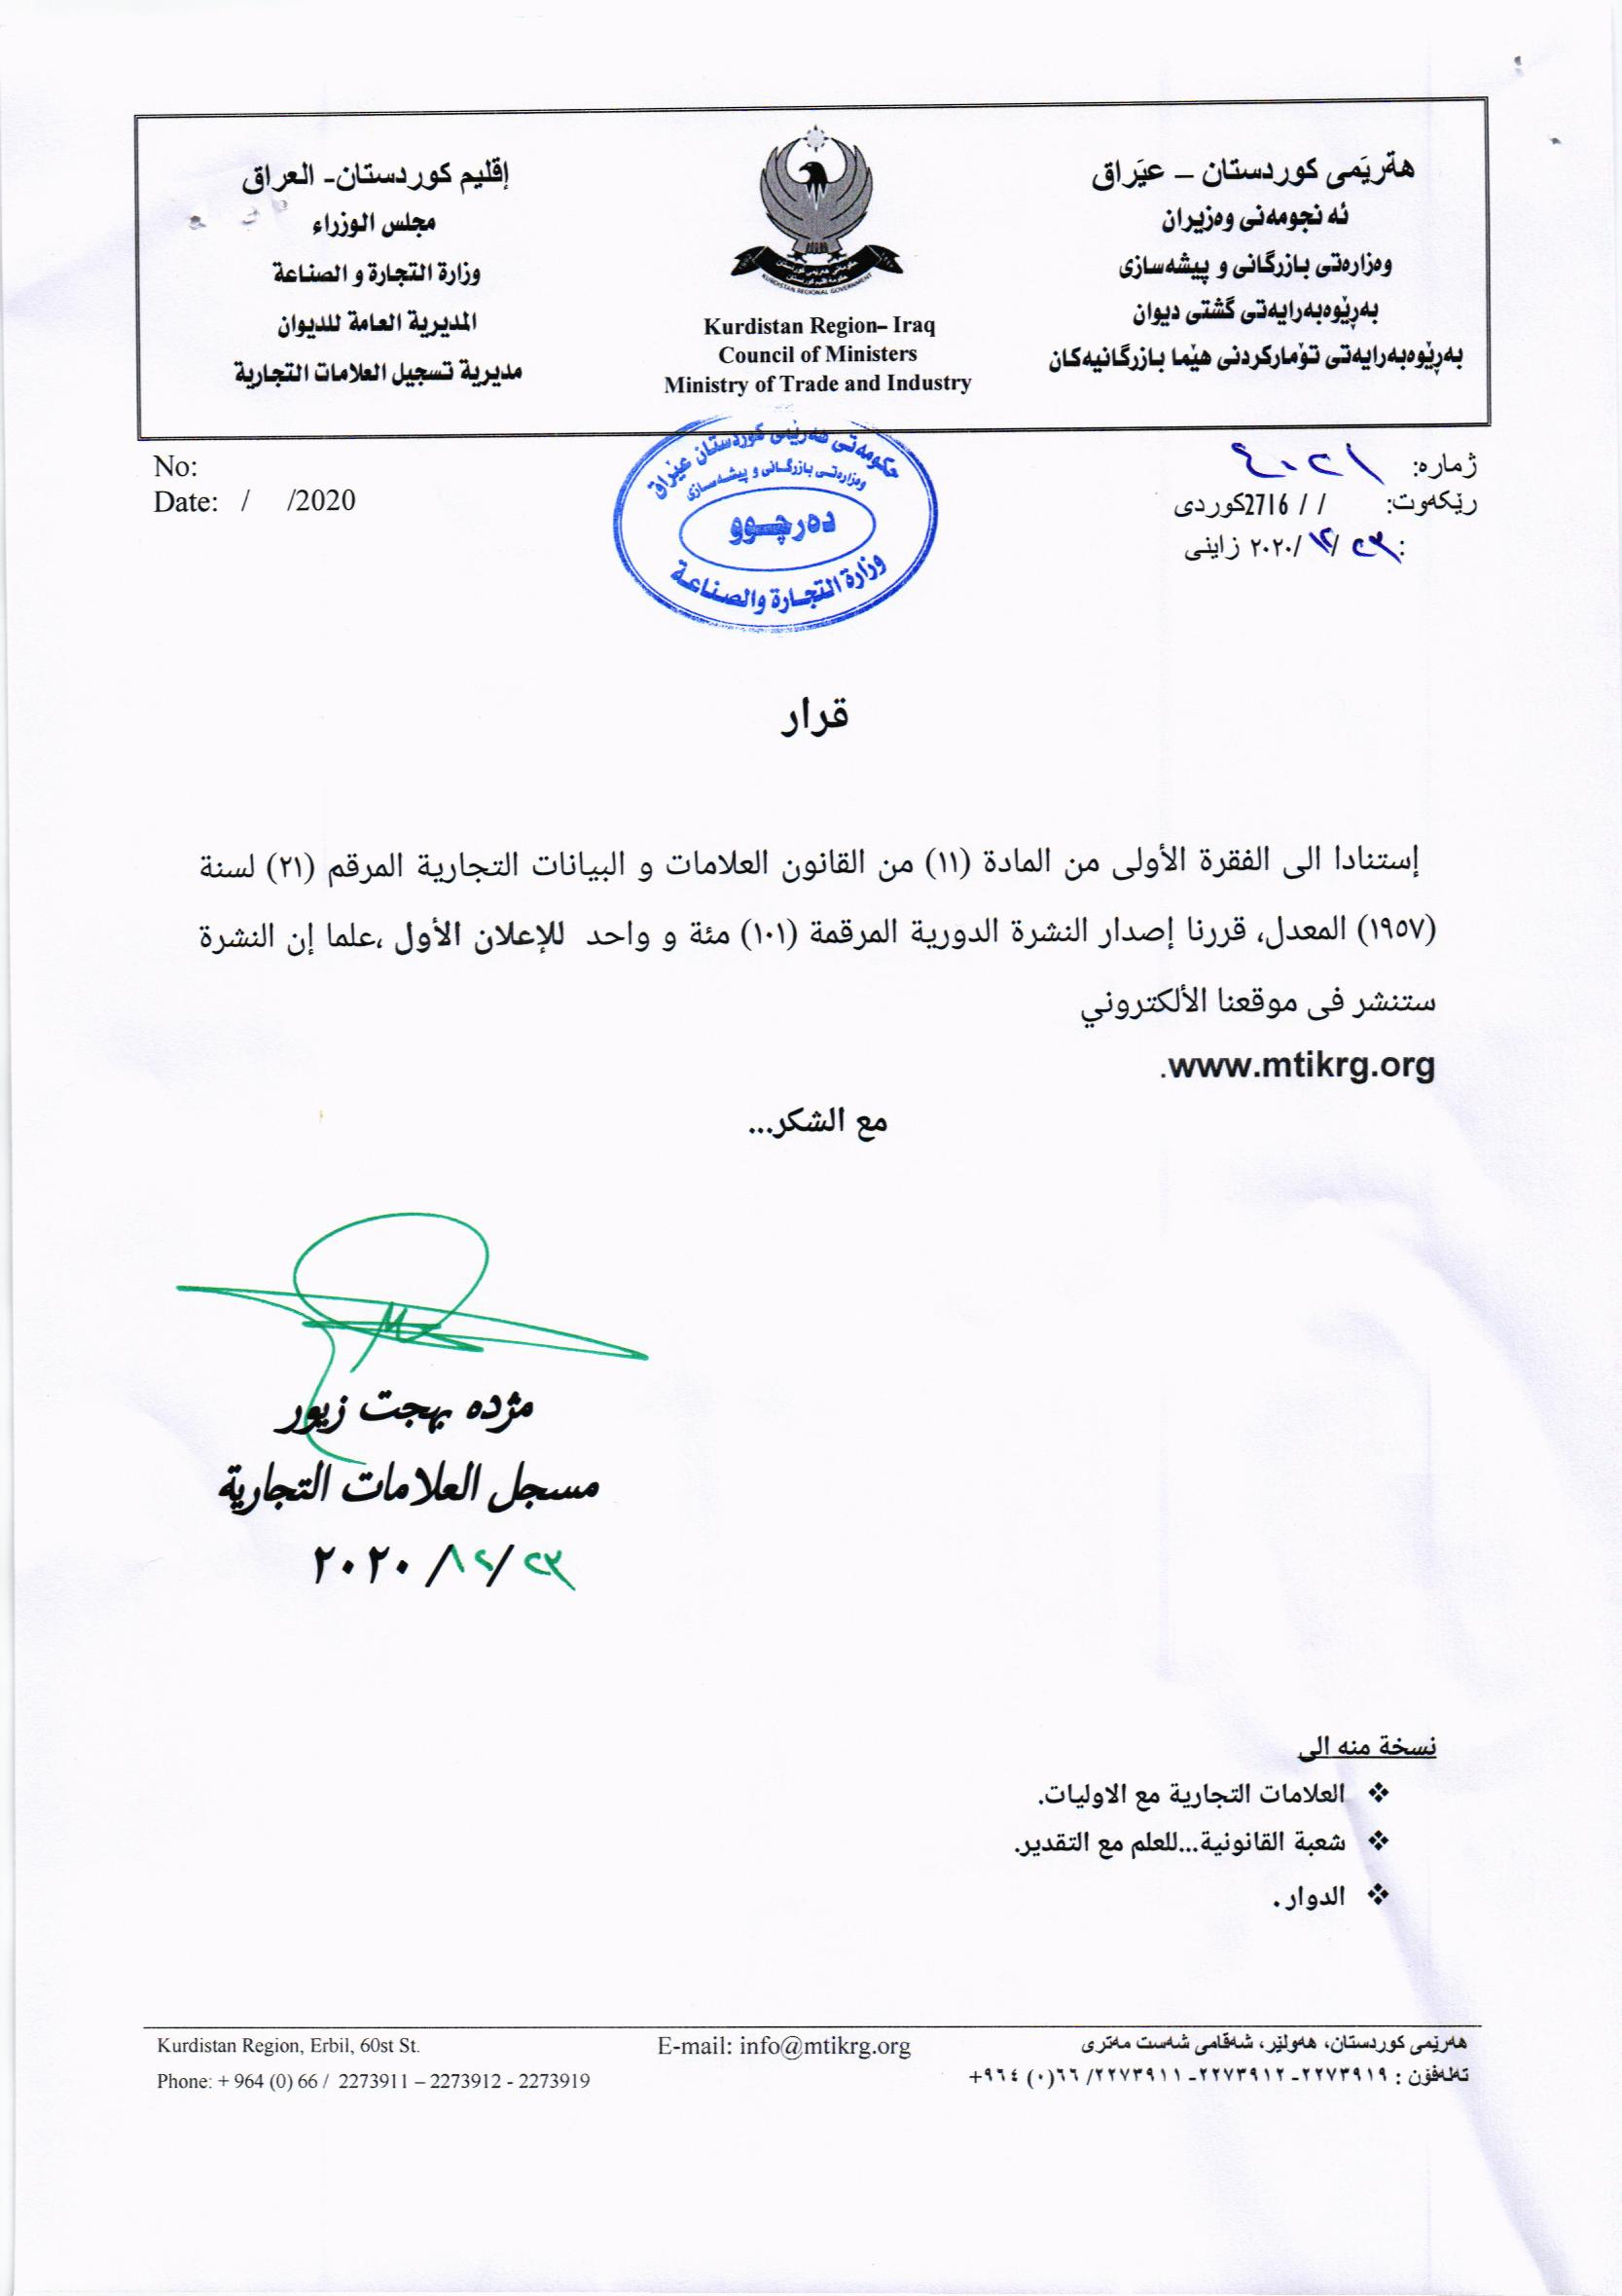

بلاوكراوةي ذمارة ( 101) لة ريَكةوتي23/12/2020 دةرضووة و ئةم هيَمايانة بؤ جاري يةكةم بلَاودةكريَنةوة
فهرست النشرة رقم (101) في 23 / 12/ 2020 تتضمن العلامات التي تنشر للمرة الاولى
ذمارةى لاثةرِةى  بلاَوكراو  رقم تسلسل  النشرة | رِيَكةوتى ثيَشكةش كردنى داواكارى  تاريخ تقديم الطلب | خاوةنى هيَما  مالك العلامة | هيَماى بازرطانى  العلامة التجارية | ثؤلى  صنف
أعادة نشر العلامة بالنشرة 101  دووبارة بلاوكراوةي هيَماي بازرطاني كة بلاوكرابوو 100 | 22/12/2019 | شركة المتاع للتجارة | HI | 29ز-31أ
أعادة نشر العلامة بالنشرة 101  دووبارة بلاوكراوةي هيَماي بازرطاني كة بلاوكرابوو | 24/5/2015 | كؤمثانياي مدار العراق | Clean-Clear | 3أ
أعادة نشر العلامة بالنشرة 101  دووبارة بلاوكراوةي هيَماي بازرطاني كة بلاوكرابوو | 24/5/2015 | كؤمثانياي مدار العراق | Soap tec | 18-أ,25-ه,35-أ,ب,ج
أعادة نشر العلامة بالنشرة 101  دووبارة بلاوكراوةي هيَماي بازرطاني كة بلاوكرابوو | 9/1/2020 | بازرطان: اكرم محمد طاهر صالح | APOLLO | 32ب

أعادة نشر العلامة بالرقم (6849) في نشرة (101)وقد تم زيادة الاصناف العلامة التجارية تنشر لمدة شهرين
دووبارة بلاوكردنةوةي هيَماي ذمارة (761) لة بلاوكراوةي (101) زياد كردني ثؤلين هيَماي بازرطاني بؤ ماوةي دوو مانط بلاودةكري

راطةياندنى ذمارة / رقم الاعلان (101)

- خاوةنى هيَما/ مالك العلامة / شركة(المتاع ) للتجارة العامة وتعليب وتغليف وتجارة المواد الغذائية
- ناونيشانى خاوةن هيَما / عراق /اربيل
- ناوى هيَما / اسم العلامة:- (HI) .
- ثؤلَين/ صنف:- (32ب- 30ح-ط) .
- ريَكةوت و ذمارةى ثيَشكةش كردنى داواكارى / تاريخ ورقم تقديم الطلب:- (6849) (22/12/2019).

أعادة نشر العلامة بالرقم (181) في نشرة (11)وقد تم تغير الاسم صاحب العلامة التجارية
دووبارة بلاوكردنةوةي هيَماي ذمارة (181) لة بلاوكراوةي (11) بةطؤريني ناوي هيَماي بازرطاني
راطةياندنى ذمارة / رقم الاعلان (101)

- خاوةنى هيَما /مالك العلامة / كؤمثانياي (مدار العراق) بؤ بازرطاني طشتي و ثيشةسازي ثاككةرةوة/سنوردار
- ناونيشانى خاوةن هيَما / عراق/ هةوليَر/ ناوضةي ثيشةسازي كةسنةزان/ نزيك ثيشكنيني ئؤتؤمبيل
- ناوى هيَما / اسم العلامة:- (Clear-Clearكلين-كلير) .
- ثؤلَين/ صنف:- (3أ) .
- ريَكةوت و ذمارةى ثيَشكةش كردنى داواكارى / تاريخ ورقم تقديم الطلب:- (181) (24/5/2015).

أعادة نشر العلامة بالرقم (183) في نشرة (11)وقد تم تغير الاسم صاحب العلامة التجارية
دووبارة بلاوكردنةوةي هيَماي ذمارة (183) لة بلاوكراوةي (11) بةطؤريني ناوي هيَماي بازرطاني
راطةياندنى ذمارة / رقم الاعلان (101)

- خاوةنى هيَما /مالك العلامة / كؤمثانياي (مدار العراق) بؤ بازرطاني طشتي و ثيشةسازي ثاككةرةوة/سنوردار
- ناونيشانى خاوةن هيَما / عراق/ هةوليَر/ ناوضةي ثيشةسازي كةسنةزان/ نزيك ثيشكنيني ئؤتؤمبيل
- ناوى هيَما / اسم العلامة:- (soap tec) .
- ثؤلَين/ صنف:- (3أ) .
- ريَكةوت و ذمارةى ثيَشكةش كردنى داواكارى / تاريخ ورقم تقديم الطلب:- (183) (24/5/2015).

أعادة نشر العلامة بالرقم (6889) في نشرة (96)وقد تم تعديل لوغو العلامة التجارية نشرها لمدة شهر
دووبارة بلاوكردنةوةي هيَماي ذمارة (6889) لة بلاوكراوةي (96) بةضاكردنةوةى لؤغوي هيَماي بازرطاني وبلاوكردنةوةي بؤ ماوةي يةك مانط

- خاوةنى هيَما / مالك العلامة:-:- بازرطان: اكرم محمد طاهر صالح
- ناونيشانى خاوةن هيَما / العنوان الكامل لمالك العلامة :- عيَراق- ئاكري كردةسين
- ناوى هيَما / اسم العلامة:- ( APOLLO) .
- ثؤلَين/ صنف:- (32ب) .
- ريَكةوت و ذمارةى ثيَشكةش كردنى داواكارى / تاريخ ورقم تقديم الطلب::- (6889) (9/1/2020).

العلامات المنشورة في نشرة (101)

فةهرةستى بلاوكراوةي ذمارة ( 101)
لة ريَكةوتي 23/12/2020 دةرضووة و ئةم هيَمايانة بؤ جاري يةكةم بلَاودةكريَنةوة

ذمارةى لاثةرِةى  بلاَوكراو  رقم تسلسل  النشرة | ذمارةى فايل  رقم فايل | رِيَكةوتى ثيَشكةش كردنى  داواكارى  تاريخ تقديم الطلب | خاوةنى هيَما  مالك العلامة | هيَماى بازرطانى  العلامة التجارية | ثؤل  صنف
 | 7388 | 30/11/2020 | كؤمثانياي ( لؤلؤ الساحل) | حليب التفاحة apple milk | 29هـ
 | 7389 | 30/11/2020 | كؤمثانياي ( لؤلؤ الساحل) | رز البراري BARARI | 29هـ
 | 7390 | 30/11/2020 | كارطةي دارتاشي و موبيلياتي نةوزاد صديق محمد امين | shazad kitchen مطبخ شازاد | 20أ
 | 7391 | 26/11/2020 | ريستورانتي (COLD COFFEE) | MB | 42أ
 | 7392 | 25/11/2020 | كؤمثانياي ( بير فوود) | MITAN | 30هـ - د –ب – 29 و – ز
 | 7393 | 25/11/2020 | كؤمثانياي ( بير فوود) | Nella | 30هـ - د –ب – 29 و – ز
 | 7394 | 25/11/2020 | كؤمثانياي ( بير فوود) | RUYA | 30هـ - د –ب – 29 و – ز
 | 7395 | 25/11/2020 | كؤمثانياي ( بير فوود) | Fevzibey | 29ز
 | 7396 | 24/11/2020 | كارطةي روعة الصياد | Rawa`a AL-Sayyad | 35ب – ج – 42أ
 | 7397 | 30/11/2020 | بازرطان خةسرؤ صالح شيَخة | LAZO POWER | 7أ
 | 7398 | 2/12/2020 | كؤمثانياي (سيتي) | بوتو | 29أ-ب-ج-د-هـ - و – ح-30
 | 7399 | 25/11/2020 | بازرطان سالار عمر عبدالله | NUMBER (1) ONE | 9ح
 | 7400 | 20/11/2020 | كؤمثانياي (جةمي واذة) | الذهب الابيض | 30هـ - 29 هـ
 | 7401 | 25/11/2020 | كؤمثانيايي (جةمى واذة) | مروة | 30-ه-29-ه
 | 7402 | 25/11/2020 | كؤمثانيايي (جةمى واذة) | ديانا | 30-ه-29-ه
 | 7403 | 2/12/2020 | كارطةى :(ئةذير) | تةرزة -Tarza | 32-ب-ج
 | 7404 | 2/12/2020 | كؤمثانيايي: (سيتى) | boto | 29-أ-ب-ج-د-ه-و-ح-30
 | 7405 | 1/12/2020 | معمل: )فينكة) | MOBSTER | 32-ب-ج-د
 | 7406 | 25/11/2020 | كؤمثانيايي:( قوباد فهمى رسيد) | 5 STAR Q.F.R | 7-أ
 | 7407 | 9/12/2020 | شركة: نقل اخوان ذ.م.م | STERI WASH مع شكل | 3-أ-ب-ج
 | 7408 | 9/12/202 | SACENTRO- COMERCIO DE TEXTEIS,S.A | SACOOR brothers مع شكل | 3-ج-25
 | 7409 | 9/12/202 | شركة: نقل اخوان ذ.م.م | Fine فاين مع شكل | 16-أ-ب
 | 7410 | 29/11/2020 | شركة Babel sajt ltd | SAPHIR | 29هـ
 | 7411 | 8/12/2020 | شركة هالفيست أوفرسيز ال ال سي | Plein Soleil Tartina مع الشكل | 29هـ
 | 7412 | 29/11/2020 | شركة أيديتا للصناعات الغذائية ش. م .م | Mimixمع الشكل | 30ج – ح - ط
 | 7413 | 29/11/2020 | شركة أيديتا للصناعات الغذائية ش. م .م | HOHOS مع الشكل | 30ج – ح - ط
 | 7414 | 30/11/2020 | شركة international foodstuffs co llc | Quanta | 30أ-ب-ج-د-هـ-و-ز-ح-ط-ي-ك-ل-م-ن-س-ف-ص-ر
 | 7415 | 29/11/2020 | مكتب عبد زاير صالح | الولد الذكي | 29ب-ز-30ح-31أ
 | 7416 | 30/11/2020 | International Foodstuffs co.LLC. | Amber | 29-أ-ب-ج-د-ه-و-ز
 | 7417 | 30/11/2020 | ايديتا للصناعة الغذائية ش.م.م | Twinkies توينكيز مع شكل | 30-ج-ح-ط
 | 7418 | 30/11/2020 | International Foodstuffs co.LLC. | Piccadeli | 30-أ-ب-ج-د-ه-و-ز-ح-ط-ي-ك-ل-م-ن-س-ف-ص-ر
 | 7419 | 30/11/2020 | International Foodstuffs co.LLC. | Savannah | 3-أ-ب-ج
 | 7420 | 30/11/2020 | International Foodstuffs co.LLC. | Sunny | 29-أ-ب-ج-د-ه-و-ز
 | 7421 | 8/12/2020 | بازرطان :ريبوار صادق عبداللة | Milano – ميلانؤ- ميلانؤ | 11-ح-ط
 | 7422 | 8/12/2020 | بازرطان :ريبوار صادق عبداللة | ARTVET –ئارتيظيت-ارتيظيت | 6-ك-11-ح-ط
 | 7423 | 8/12/2020 | بازرطان :ريبوار صادق عبداللة | VALENTINO -ظالينتينؤ= فالنتينؤ | 6-ك-11-ح-ط
 | 7424 | 8/12/2020 | كارطةى :نجارة ديار سفين | Koza مع شكل | 22-ب
 | 7425 | 8/12/2020 | بازرطان :ريبوار صادق عبداللة | LONDON –لةندةن -لندن | 6-ك-11-ح-ط
 | 7426 | 8/12/2020 | بازرطان :ريبوار صادق عبداللة | ARTVIX – ئارتظكس- ارتظكس | 6-ك-11-ح-ط
 | 7427 | 8/12/2020 | كؤمثانيايي :هالة السماْ | Halleh al samaa – هالة السماء | 29-30-31
 | 7428 | 8/12/2020 | كارطةي نيظين | سوبر نيظين SUPER NEVEN | 3أ- ب
 | 7429 | 1/12/2020 | بازرطان صلاح محمد نجم | NOVEL | 11- 9 ب –هـ
 | 7430 | 1/12/2020 | بازرطان صلاح محمد نجم | OVE | 11- 9 ب –هـ
 | 7431 | 3/12/2020 | كؤمثانياي أكبر | BARVO مع الشكل | 9-11
 | 7432 | 3/12/2020 | بازرطان أمجد مجيد أحمد | 0 pasar | 3أ-ب-5أ-16أ
 | 7433 | 2/12/2020 | كؤمثانياي ( رهبةر جواد رحمن) | منارة mnara rice | 30هـ
 | 7434 | 2/12/2020 | كؤمثانياي ( رهبةر جواد رحمن) | هاذة HAZHA RICE | 30هـ
 | 7435 | 2/12/2020 | كؤمثانياي ( رهبةر جواد رحمن) | رابةر RABAR RICE | 30هـ
 | 7436 | 29/11/2020 | بازرطان حسين حاجي حسين | يوسيل yousil | 3أ - ب
 | 7437 | 9/12/2020 | كؤمثانياي (bawri spi) | ROSHA | 29ب- ز -31أ- 30ح
 | 7438 | 9/12/2020 | بازرطان هيمداد حمد مصطفى | هيماس Himas | 3أ – ب -16أ
 | 7439 | 9/12/2020 | شركة (Rock masa) | RM | 35ب -ج
 | 7440 | 9/12/2020 | سةنتةري ثزيشكي (RELOOKING BEAUTY CENTER) | Eelooking BEAUTE MINCEUR | 35ب-ج-42ج
 | 7441 | 29/11/2020 | كؤمثانياي ( المتحدة ) | Zahra Beirut زهرة بيروت | 16أ
 | 7442 | 29/11/2020 | كؤمثانياي ( المتحدة ) | وايت white | 16أ
 | 7443 | 29/11/2020 | كؤمثانياي ( المتحدة ) | fairoz فيروز | 16أ
 | 7444 | 29/11/2020 | كؤمثانياي كةويَل | Kawel | 29ز- ح
 | 7445 | 30/11/2020 | بازرطان ئازاد نادر عزيز | Haidi هايدي مع الشكل | 3-5أ-16أ
 | 7446 | 29/11/2020 | تاجر عيسى حسن مهدي | مصباح الزنابيلي | 3أ
 | 7447 | 29/11/2020 | شركة المواطن العراقي | حروف | 29ز – 30ح- 31أ-32ج
 | 7448 | 29/11/2020 | شركة تاج العدل | ست البيت | 29أ- ب-ج-د-هـ-و-ح-30أ-ج-د-و-ز-ي-ك-ل-ن-س-ع-ف-ق-32 ب-ج
 | 7449 | 29/11/2020 | بازرطان ئارام عبدالقادر خضر | VOOX | 3أ –ب-ج
 | 7450 | 29/11/2020 | كؤمثانياي( بير فوو) | sInam | 3أ -ب
 | 7451 | 29/11/20200 | مكتب عبد زاير صالح | الولد الذكي | 32-ج
 | 7452 | 29/11/2020 | مكتب عبد زاير صالح | الولد الذكي | 29-ه
 | 7453 | 29/11/2020 | Xiamen qingli jucai opto-electronic technology co.,ltd | qiangli | 9-أ-ب-ج-د-ه-و-ح-35-أ-ب-ج
 | 7454 | 29/11/2020 | Zhejiang Yige Enterprise Management Group co., ltd | florasis | 3-أ-ب-ج
 | 7455 | 29/11/2020 | كؤمثانياي :كةويلَ | Diamond | 29-ز-ح-و
 | 7456 | 13/12/2020 | كؤمثانياي: (سةربةن) | Sarban food | 29-و
 | 7457 | 6/12/2020 | مؤسسة :بن عبلان لصناعة الاغذية | emi إمي | 30-أ-ب-ج-د-ه-و-ز-ح-ط-ي-ك-ل-م-ن-س-ع-ف-ص-ق-ر
 | 7458 | 7/12/2020 | كؤمثانياي (المتحدة) | أسيل | 16أ
 | 7459 | 7/12/2020 | كؤمثانياي ( رؤذة رسول شريف) | ساطيس SAGIS | 3أ -ب
 | 7460 | 7/12/2020 | بازرطان هشيار علي حسين | فور باي فور 4*4 | 32ب
 | 7461 | 7/12/2020 | بازرطان هشيار علي حسين | الستر ALSTER | 32ب
 | 7462 | 7/12/2020 | بازرطان ثاسوان حسن رسول | SHABAB مع الشكل | 32ب-ج
 | 7463 | 7/12/2020 | بازرطان ثاسوان حسن رسول | SHABAB مع الشكل | 32
 | 7464 | 7/12/2020 | بازرطان كامران محمد فقيَ رسول | AKO | 29هـ- و-ز-ح-ج-30أ-ج-ح-ط-32ب
 | 7465 | 6/12/2020 | معمل سيواس | NIGHT WALKER | 32ب
 | 7466 | 6/12/2020 | معمل سيواس | White Walker | 32ب
 | 7467 | 6/12/2020 | معمل سيواس | SMART DRAGON | 32ب
 | 7468 | 6/12/2020 | نجمة الشرق الاوسط للتجارة | La Familia | 14أ-ج-18أ-ج-د-25أ-ب-ج-هـ- و-35أ-ب-ج
 | 7469 | 6/12/2020 | Siba kimya | SIBAX | 1أ- 17ب
 | 7470 | 6/12/2020 | شركة ناشد اخوان | ناشد أخوان مع الشكل | 30ط
 | 7471 | 6/12/2020 | شركة ناشد اخوان | ناشد أخوان مع الشكل | 30ط
 | 7472 | 6/12/2020 | شركة ناشد اخوان | ناشد أخوان مع الشكل | 30ط
 | 7473 | 6/12/2020 | Polikor boya | POLYDRY | 1أ
 | 7474 | 6/12/2020 | Polikor boya | POLYDRY | 1أ-2أ-ب-ج
 | 7475 | 6/12/2020 | Polikor boya | POLISILVER | 1أ
 | 7495 | 7/10/2020 | بازرطان كاوة فائق علي | IG | 9-11

رِاطةياندنى ذمارة / رقم الاعلان (101)

- خاوةنى هيَما / مالك العلامة :- كؤمثانياي ( لؤلؤ الساحل ) بؤ هاوردة و هةناردةي كةل و ثةلي خؤراك / سنووردار
- ناونيشانى خاوةن هيَما / العنوان الكامل لمالك العلامة :- عراق / هةوليَر / ريَطاي طوير
- ناوى هيَما / اسم العلامة:- (حليب التفاحة apple milk) .
- ثؤلَين/ صنف:- (29هــ).
- ريَكةوت و ذمارةى ثيَشكةش كردنى داواكارى / تاريخ ورقم تقديم الطلب:- (7388) (30/11/2020).

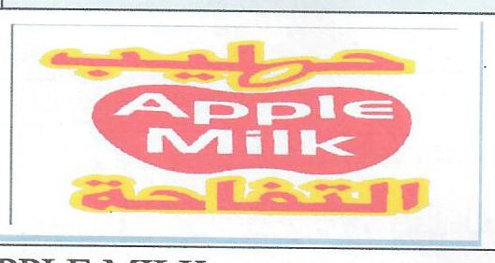

رِاطةياندنى ذمارة / رقم الاعلان (101)

- خاوةنى هيَما / مالك العلامة :- كؤمثانياي ( لؤلؤ الساحل ) بؤ هاوردة و هةناردةي كةل و ثةلي خؤراك / سنووردار
- ناونيشانى خاوةن هيَما / العنوان الكامل لمالك العلامة :- عراق / هةوليَر / ريَطاي طوير
- ناوى هيَما / اسم العلامة:- (رز البراري BARARI) .
- ثؤلَين/ صنف:- (30هـ).
- ريَكةوت و ذمارةى ثيَشكةش كردنى داواكارى / تاريخ ورقم تقديم الطلب:- (7389) (30/11/2020).

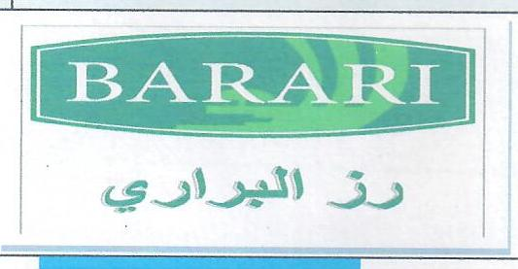

رِاطةياندنى ذمارة / رقم الاعلان (101)

- خاوةنى هيَما / مالك العلامة :- كارطةي دارتاشي و موبيلياتي نةوزاد صديق محمد امين 0
- ناونيشانى خاوةن هيَما / العنوان الكامل لمالك العلامة :- هةوليَر / ثيشةسازي باشور
- ناوى هيَما / اسم العلامة:- (shazad kitchen مطبخ شازاد) .
- ثؤلَين/ صنف:- (20أ).
- ريَكةوت و ذمارةى ثيَشكةش كردنى داواكارى / تاريخ ورقم تقديم الطلب:- (7390) (30/11/2020).

رِاطةياندنى ذمارة / رقم الاعلان (101)

- خاوةنى هيَما / مالك العلامة :- ريَستورانتي (COLD COFFEE) بؤ خواردن و خواردنةوةكان 0
- ناونيشانى خاوةن هيَما / العنوان الكامل لمالك العلامة :- عراق / اربيل عينكاوة نزيك 108
- ناوى هيَما / اسم العلامة:- (MB) .
- ثؤلَين/ صنف:- (42أ).
- ريَكةوت و ذمارةى ثيَشكةش كردنى داواكارى / تاريخ ورقم تقديم الطلب:- (7391) (26/11/2020).

رِاطةياندنى ذمارة / رقم الاعلان (101)

- خاوةنى هيَما / مالك العلامة :- كؤمثانياي (بير فوود) بؤ بازرطاني طشتي / سنوردار 0
- ناونيشانى خاوةن هيَما / العنوان الكامل لمالك العلامة :- عراق/ سليَماني راثةرين شةقامي طشتي سليَماني تاسلوجة 0
- ناوى هيَما / اسم العلامة:- (MITAN) .
- ثؤلَين/ صنف:- (30هـ - د- ب – 29 و - ز).
- ريَكةوت و ذمارةى ثيَشكةش كردنى داواكارى / تاريخ ورقم تقديم الطلب:- (7392) (25/11/2020).

رِاطةياندنى ذمارة / رقم الاعلان (101)

- خاوةنى هيَما / مالك العلامة :- كؤمثانياي (بير فوود) بؤ بازرطاني طشتي / سنوردار 0
- ناونيشانى خاوةن هيَما / العنوان الكامل لمالك العلامة :- عراق/ سليَماني راثةرين شةقامي طشتي سليَماني تاسلوجة 0
- ناوى هيَما / اسم العلامة:- (Nella) .
- ثؤلَين/ صنف:- (30هـ - د- ب – 29 و - ز).
- ريَكةوت و ذمارةى ثيَشكةش كردنى داواكارى / تاريخ ورقم تقديم الطلب:- (7393) (25/11/2020).

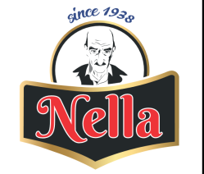

رِاطةياندنى ذمارة / رقم الاعلان (101)

- خاوةنى هيَما / مالك العلامة :- كؤمثانياي (بير فوود) بؤ بازرطاني طشتي / سنوردار 0
- ناونيشانى خاوةن هيَما / العنوان الكامل لمالك العلامة :- عراق/ سليَماني راثةرين شةقامي طشتي سليَماني تاسلوجة 0
- ناوى هيَما / اسم العلامة:- (RUYA) .
- ثؤلَين/ صنف:- (30هـ - د- ب – 29 و - ز).
- ريَكةوت و ذمارةى ثيَشكةش كردنى داواكارى / تاريخ ورقم تقديم الطلب:- (7394) (25/11/2020).

رِاطةياندنى ذمارة / رقم الاعلان (101)

- خاوةنى هيَما / مالك العلامة :- كؤمثانياي (بير فوود) بؤ بازرطاني طشتي / سنوردار 0
- ناونيشانى خاوةن هيَما / العنوان الكامل لمالك العلامة :- عراق/ سليَماني راثةرين شةقامي طشتي سليَماني تاسلوجة 0
- ناوى هيَما / اسم العلامة:- (Fevzibey) .
- ثؤلَين/ صنف:- (29 ز).
- ريَكةوت و ذمارةى ثيَشكةش كردنى داواكارى / تاريخ ورقم تقديم الطلب:- (7395) (25/11/2020).

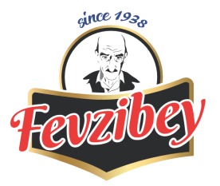

رِاطةياندنى ذمارة / رقم الاعلان (101)

- خاوةنى هيَما / مالك العلامة :- كارطةي روعة الصياد / بؤ بةرهةمةكاني خؤراكي ئامادةكراو 0
- ناونيشانى خاوةن هيَما / العنوان الكامل لمالك العلامة :- عراق / هةوليَر / ناوضةي ثيشةسازي بةحركة 0
- ناوى هيَما / اسم العلامة:- (Rawa`a AL-Sayyad) .
- ثؤلَين/ صنف:- (35ب – ج – 42أ).
- ريَكةوت و ذمارةى ثيَشكةش كردنى داواكارى / تاريخ ورقم تقديم الطلب:- (7396) (24/11/2020).

رِاطةياندنى ذمارة / رقم الاعلان (101)

- خاوةنى هيَما / مالك العلامة :- بازرطان /خةسرؤ صالح شيَخة 0
- ناونيشانى خاوةن هيَما / العنوان الكامل لمالك العلامة :- عراق / اربيل / هةوليَري نويَ 0
- ناوى هيَما / اسم العلامة:- (LAZO POWER) .
- ثؤلَين/ صنف:- (7أ).
- ريَكةوت و ذمارةى ثيَشكةش كردنى داواكارى / تاريخ ورقم تقديم الطلب:- (7397) (30/11/2020).

رِاطةياندنى ذمارة / رقم الاعلان (101)

- خاوةنى هيَما / مالك العلامة :- كؤمثانياي (سيتي) بؤ بازرطاني طشتي و بةروبومي ئاذةلي و كشتوكالي / سنوردار 0
- ناونيشانى خاوةن هيَما / العنوان الكامل لمالك العلامة :- عراق / اربيل / ريَطاي طةزنة 0
- ناوى هيَما / اسم العلامة:- (بوتو) .
- ثؤلَين/ صنف:- (29أ-ب-ج-د-هـ - و – ح- 30).
- ريَكةوت و ذمارةى ثيَشكةش كردنى داواكارى / تاريخ ورقم تقديم الطلب:- (7398) (2/12/2020).

رِاطةياندنى ذمارة / رقم الاعلان (101)

- خاوةنى هيَما / مالك العلامة :- بازرطان / سالار عمر عبدالله 0
- ناونيشانى خاوةن هيَما / العنوان الكامل لمالك العلامة :- عراق / سليَماني جادةي سالم سةهؤلاكة 0
- ناوى هيَما / اسم العلامة:- (MUMBER(1) ONE) .
- ثؤلَين/ صنف:- (9ح).
- ريَكةوت و ذمارةى ثيَشكةش كردنى داواكارى / تاريخ ورقم تقديم الطلب:- (7399) (25/11/2020).

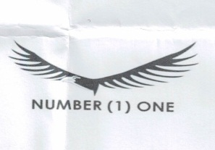

رِاطةياندنى ذمارة / رقم الاعلان (101)

- خاوةنى هيَما / مالك العلامة :- كؤمثانياي (جةمي واذة) بؤ بازرطاني طشتي / سنوردار 0
- ناونيشانى خاوةن هيَما / العنوان الكامل لمالك العلامة :- عراق / سليَماني مةنتيقةي سناعية 0
- ناوى هيَما / اسم العلامة:- (الذهب الابيض) .
- ثؤلَين/ صنف:- (30هـ - 29 هـ).
- ريَكةوت و ذمارةى ثيَشكةش كردنى داواكارى / تاريخ ورقم تقديم الطلب:- (7400) (25/11/2020).

رِاطةياندنى ذمارة / رقم الاعلان (101)

- خاوةنى هيَما / مالك العلامة :- كؤمثانياي (جةمى واذة) بؤ بازرطانى طشتى /سنوردار 0
- ناونيشانى خاوةن هيَما / العنوان الكامل لمالك العلامة :- عراق/ سليمانى مةنتيقة صناعة 0
- ناوى هيَما / اسم العلامة:- (مروة) .
- ثؤلَين/ صنف:- (30-ه-29-ه).
- ريَكةوت و ذمارةى ثيَشكةش كردنى داواكارى / تاريخ ورقم تقديم الطلب:- (7401) (25/11/2020).

رِاطةياندنى ذمارة / رقم الاعلان (101)

- خاوةنى هيَما / مالك العلامة :- كؤمثانياي (جةمى واذة) بؤ بازرطانى طشتى /سنوردار 0
- ناونيشانى خاوةن هيَما / العنوان الكامل لمالك العلامة :- عراق/ سليمانى مةنتيقة صناعة 0
- ناوى هيَما / اسم العلامة:- (ديانا) .
- ثؤلَين/ صنف:- (30-ه-29-ه).
- ريَكةوت و ذمارةى ثيَشكةش كردنى داواكارى / تاريخ ورقم تقديم الطلب:- (7402) (25/11/2020).

\

رِاطةياندنى ذمارة / رقم الاعلان (101)

- خاوةنى هيَما / مالك العلامة :- كارطةى (ئةذير) بؤ دروست كردنى شةربةت /ثرؤذةى بضوك0
- ناونيشانى خاوةن هيَما / العنوان الكامل لمالك العلامة :-عراق/سليمانى قةلادزىَ نزيك طوندى سةيداحمةدان 0
- ناوى هيَما / اسم العلامة:- (تةرزة- Tarza) .
- ثؤلَين/ صنف:- (32-ب-ج).
- ريَكةوت و ذمارةى ثيَشكةش كردنى داواكارى / تاريخ ورقم تقديم الطلب:- (7403) (02/12/2020).

رِاطةياندنى ذمارة / رقم الاعلان (101)

- خاوةنى هيَما / مالك العلامة :- كؤمثانياي (سيتى) بؤ بازرطانى طشتى و بةروبومى ئاذةلى و كشتوكالى /سنوردار 0
- ناونيشانى خاوةن هيَما / العنوان الكامل لمالك العلامة :-عراق /اربيل ريَطاى طةزنة 0
- ناوى هيَما / اسم العلامة:- (boto) .
- ثؤلَين/ صنف:- (29-أ-ب-ج-د-ه-و-ح-30).
- ريَكةوت و ذمارةى ثيَشكةش كردنى داواكارى / تاريخ ورقم تقديم الطلب:- (7404) (2/12/2020).

رِاطةياندنى ذمارة / رقم الاعلان (101)

- خاوةنى هيَما / مالك العلامة :-معمل (فينكة)للمشروبات الغازية و مشروبات الطاقة 0
- ناونيشانى خاوةن هيَما / العنوان الكامل لمالك العلامة :-عراق/اربيل شةقلاوة نزيك مطعم جمال 0
- ناوى هيَما / اسم العلامة:- (MOBSTER مع شكل) .
- ثؤلَين/ صنف:- (32-ب-ج-د).
- ريَكةوت و ذمارةى ثيَشكةش كردنى داواكارى / تاريخ ورقم تقديم الطلب:- (7405) (1/12/2020).

رِاطةياندنى ذمارة / رقم الاعلان (101)

- خاوةنى هيَما / مالك العلامة :- كؤمثانياي(قوباد فهمى رشيد) بؤ بازرطانى ثارضةى يةدةكي ئؤتؤمبيل/ثرؤذةى تاكة كةسى0
- ناونيشانى خاوةن هيَما / العنوان الكامل لمالك العلامة :-عراق /سليمانى ناوضةى ثيشةسازى 0
- ناوى هيَما / اسم العلامة:- (5 STAR Q.F.R) .
- ثؤلَين/ صنف:- (7-أ).
- ريَكةوت و ذمارةى ثيَشكةش كردنى داواكارى / تاريخ ورقم تقديم الطلب:- (7406) (25/11/2020).

رِاطةياندنى ذمارة / رقم الاعلان (101)

- خاوةنى هيَما / مالك العلامة :-شركة نقل اخوان ذ.م.م 0/الجنسية الاردنية
- ناونيشانى خاوةن هيَما / العنوان الكامل لمالك العلامة :-ص.ب 154,عمان/ 11118 الاردن 0
- ناوى هيَما / اسم العلامة:- (STERI WASH مع شكل) .
- ثؤلَين/ صنف:- (3-أ-ب-ج).
- ريَكةوت و ذمارةى ثيَشكةش كردنى داواكارى / تاريخ ورقم تقديم الطلب:- (7407) (9/12/2020).

رِاطةياندنى ذمارة / رقم الاعلان (101)

- خاوةنى هيَما / مالك العلامة :- SACENTRO- COMERCIO DE TEXTEIS,S.A / الجنسية البرتغالية
- ناونيشانى خاوةن هيَما / العنوان الكامل لمالك العلامة :- Centro Empresarial Talaide,177 ,Edificio A, Armazem 3,2785-723 SAO DOMINGOS DE RANA, PORTUGAL 0
- ناوى هيَما / اسم العلامة:- (SACOOR brothers مع شكل) .
- ثؤلَين/ صنف:- (3-ج-25).
- ريَكةوت و ذمارةى ثيَشكةش كردنى داواكارى / تاريخ ورقم تقديم الطلب:- (7408) (9/12/2020).

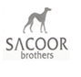

رِاطةياندنى ذمارة / رقم الاعلان (101)

- خاوةنى هيَما / مالك العلامة :-شركة نقل اخوان ذ.م.م / الجنسية الاردنية 0
- ناونيشانى خاوةن هيَما / العنوان الكامل لمالك العلامة :- ص.ب 154,عمان/ 11118 الاردن 0
- ناوى هيَما / اسم العلامة:- (fine فاين مع الشكل) .
- ثؤلَين/ صنف:- (16أ - ب).
- ريَكةوت و ذمارةى ثيَشكةش كردنى داواكارى / تاريخ ورقم تقديم الطلب:- (7409) (9/12/2020).

رِاطةياندنى ذمارة / رقم الاعلان (101)

- خاوةنى هيَما / مالك العلامة :- شركة Babel sajt ltd/ الجنسية الهنغارية 0
- ناونيشانى خاوةن هيَما / العنوان الكامل لمالك العلامة :- hangary, nepfurdo u. 22. building B, Floor p9th, Budapest 1138 0
- ناوى هيَما / اسم العلامة:- (SAPHIR) .
- ثؤلَين/ صنف:- (29هـ).
- ريَكةوت و ذمارةى ثيَشكةش كردنى داواكارى / تاريخ ورقم تقديم الطلب:- (7410) (29/11/2020).

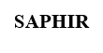

رِاطةياندنى ذمارة / رقم الاعلان (101)

- خاوةنى هيَما / مالك العلامة :- شركة هالفيست أوفرسيز أل أل سي 0
- ناونيشانى خاوةن هيَما / العنوان الكامل لمالك العلامة :- مجمع شركة تراست , شارع أجلتايك, جزيرة أجلتايك , ماجورو م 5 96960, جمهورية جزر مارشل 0
- ناوى هيَما / اسم العلامة:- (Plein Soleil Tartina مع الشكل) .
- ثؤلَين/ صنف:- (29هـ).
- ريَكةوت و ذمارةى ثيَشكةش كردنى داواكارى / تاريخ ورقم تقديم الطلب:- (7411) (8/12/2020).

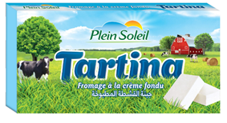

رِاطةياندنى ذمارة / رقم الاعلان (101)

- خاوةنى هيَما / مالك العلامة :- شركة أيديتا للصناعات الغذائية ش.م.م / الجنسية المصرية 0
- ناونيشانى خاوةن هيَما / العنوان الكامل لمالك العلامة :- المنطقة الصناعية الثالثه / مدينة السادس من اكتوبر / محافظة الجيزة / جمهورية مصر العربية
- ناوى هيَما / اسم العلامة:- (mimix مع الشكل) .
- ثؤلَين/ صنف:- (30ج – ح - ط).
- ريَكةوت و ذمارةى ثيَشكةش كردنى داواكارى / تاريخ ورقم تقديم الطلب:- (7412) (29/11/2020).

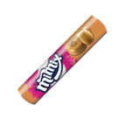

رِاطةياندنى ذمارة / رقم الاعلان (101)

- خاوةنى هيَما / مالك العلامة :- شركة أيديتا للصناعات الغذائية ش.م.م / الجنسية المصرية 0
- ناونيشانى خاوةن هيَما / العنوان الكامل لمالك العلامة :- المنطقة الصناعية الثالثه / مدينة السادس من اكتوبر / محافظة الجيزة / جمهورية مصر العربية
- ناوى هيَما / اسم العلامة:- (HOHOS هوهوز مع الشكل) .
- ثؤلَين/ صنف:- (30ج – ح - ط).
- ريَكةوت و ذمارةى ثيَشكةش كردنى داواكارى / تاريخ ورقم تقديم الطلب:- (7413) (29/11/2020).

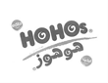

رِاطةياندنى ذمارة / رقم الاعلان (101)

- خاوةنى هيَما / مالك العلامة :- شركة International Foodstuffs Co.LLC. 0
- ناونيشانى خاوةن هيَما / العنوان الكامل لمالك العلامة :- P.O Box 4115, SHarjah UAE 0
- ناوى هيَما / اسم العلامة:- (Quanta) .
- ثؤلَين/ صنف:- (30أ-ب-ج-د-هـ-و-ز-ح-ط-ي-ك-ل-م-ن-س-ف-ص-ر).
- ريَكةوت و ذمارةى ثيَشكةش كردنى داواكارى / تاريخ ورقم تقديم الطلب:- (7414) (30/11/2020).

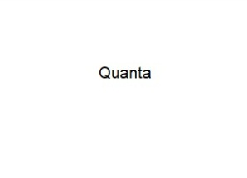

رِاطةياندنى ذمارة / رقم الاعلان (101)

- خاوةنى هيَما / مالك العلامة :- مكتب عبد زاير صالح 0
- ناونيشانى خاوةن هيَما / العنوان الكامل لمالك العلامة :- العراق / بغداد / جميلة/ م516 ز2 د10 0
- ناوى هيَما / اسم العلامة:- (الولد الذكي) .
- ثؤلَين/ صنف:- (29ب-ز- 30ح- 31أ).
- ريَكةوت و ذمارةى ثيَشكةش كردنى داواكارى / تاريخ ورقم تقديم الطلب:- (7415) (29/11/2020).

رِاطةياندنى ذمارة / رقم الاعلان (101)

- خاوةنى هيَما / مالك العلامة :- International Foodstuffs co.LLC. 0
- ناونيشانى خاوةن هيَما / العنوان الكامل لمالك العلامة :P.O Box 4115,sharjah, UAE. 0
- ناوى هيَما / اسم العلامة:- (Amber) .
- ثؤلَين/ صنف:- (29-أ-ب-ج-د-ه-و-ز).
- ريَكةوت و ذمارةى ثيَشكةش كردنى داواكارى / تاريخ ورقم تقديم الطلب:- (7416) (30/11/2020).

رِاطةياندنى ذمارة / رقم الاعلان (101)

- خاوةنى هيَما / مالك العلامة :- ايديتا للصناعة الغذائية ش.م.م 0 / الجنسية المصرية
- ناونيشانى خاوةن هيَما / العنوان الكامل لمالك العلامة :-المنطقة الصناعية الثالثة – مدينة السادس من اكتوبر – محافظة الجيزة – جمهورية مصر العربية 0
- ناوى هيَما / اسم العلامة:- (Twinkies توينكيز مع شكل ) .
- ثؤلَين/ صنف:- (30-ج-ح-ط).
- ريَكةوت و ذمارةى ثيَشكةش كردنى داواكارى / تاريخ ورقم تقديم الطلب:- (7417) (30/11/2020).

رِاطةياندنى ذمارة / رقم الاعلان (101)

- خاوةنى هيَما / مالك العلامة :- International Foodstuffs co.LLC. 0
- ناونيشانى خاوةن هيَما / العنوان الكامل لمالك العلامة :- P.O Box 4115,sharjah, UAE. 0
- ناوى هيَما / اسم العلامة:- (Piccadeli) .
- ثؤلَين/ صنف:- (30-أ-ب-ج-د-ه-و-ز-ح-ط-ي-ك-ل-م-ن-س-ف-ص-ر).
- ريَكةوت و ذمارةى ثيَشكةش كردنى داواكارى / تاريخ ورقم تقديم الطلب:- (7418) (30/11/2020).

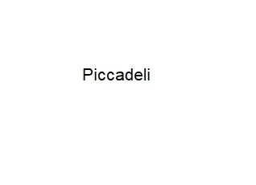

رِاطةياندنى ذمارة / رقم الاعلان (101)

- خاوةنى هيَما / مالك العلامة :- International Foodstuffs co.LLC 0
- ناونيشانى خاوةن هيَما / العنوان الكامل لمالك العلامة :- P.O Box 4115,sharjah, UAE. 0
- ناوى هيَما / اسم العلامة:- (Savannah) .
- ثؤلَين/ صنف:- (3-أ-ب-ج).
- ريَكةوت و ذمارةى ثيَشكةش كردنى داواكارى / تاريخ ورقم تقديم الطلب:- (7419) (30/11/2020).

رِاطةياندنى ذمارة / رقم الاعلان (101)

- خاوةنى هيَما / مالك العلامة :- International Foodstuffs co.LLC 0
- ناونيشانى خاوةن هيَما / العنوان الكامل لمالك العلامة :- P.O Box 4115,sharjah, UAE 0
- ناوى هيَما / اسم العلامة:- (Sunny) .
- ثؤلَين/ صنف:- (29-أ-ب-ج-د-ه-و-ز).
- ريَكةوت و ذمارةى ثيَشكةش كردنى داواكارى / تاريخ ورقم تقديم الطلب:- (7420) (30/11/2020).

رِاطةياندنى ذمارة / رقم الاعلان (101)

- خاوةنى هيَما / مالك العلامة :- بازرطان :ريبوار صادق عبداللة 0
- ناونيشانى خاوةن هيَما / العنوان الكامل لمالك العلامة :-عراق /اربيل هةوليَر نوىَ 0
- ناوى هيَما / اسم العلامة:- (Milano – ميلانؤ) .
- ثؤلَين/ صنف:- (11-ح-ط).
- ريَكةوت و ذمارةى ثيَشكةش كردنى داواكارى / تاريخ ورقم تقديم الطلب:- (7421) (8/12/2020).

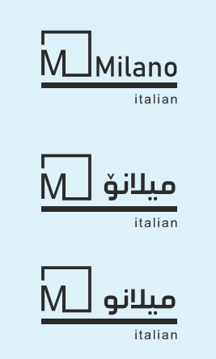

رِاطةياندنى ذمارة / رقم الاعلان (101)

- خاوةنى هيَما / مالك العلامة :- بازرطان :ريبوار صادق عبداللة 0
- ناونيشانى خاوةن هيَما / العنوان الكامل لمالك العلامة :- عراق /اربيل هةوليَر نوىَ 0
- ناوى هيَما / اسم العلامة:- (ARTVET –ئارتيظيت-ارتيظيت) .
- ثؤلَين/ صنف:- (6-ك-11-ح-ط).
- ريَكةوت و ذمارةى ثيَشكةش كردنى داواكارى / تاريخ ورقم تقديم الطلب:- (7422) (8/12/2020).

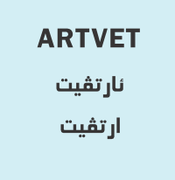

رِاطةياندنى ذمارة / رقم الاعلان (101)

- خاوةنى هيَما / مالك العلامة :- بازرطان :ريبوار صادق عبداللة 0
- ناونيشانى خاوةن هيَما / العنوان الكامل لمالك العلامة :- عراق /اربيل هةوليَر نوىَ 0
- ناوى هيَما / اسم العلامة:- (VALENTINO -ظالينتينؤ- فالنتينؤ) .
- ثؤلَين/ صنف:- (6-ك-11-ح-ط).
- ريَكةوت و ذمارةى ثيَشكةش كردنى داواكارى / تاريخ ورقم تقديم الطلب:- (7423) (8/12/2020).

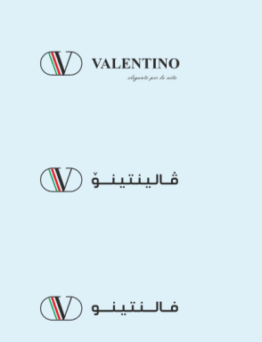

رِاطةياندنى ذمارة / رقم الاعلان (101)

- خاوةنى هيَما / مالك العلامة :- كارطةى :نجارة ديار سفين بؤ كارى دارتاشى و مؤبيليات 0
- ناونيشانى خاوةن هيَما / العنوان الكامل لمالك العلامة :-عراق اربيل ثيشةسازى باشور 0
- ناوى هيَما / اسم العلامة:- (Koza مع شكل) .
- ثؤلَين/ صنف:- (22-ب).
- ريَكةوت و ذمارةى ثيَشكةش كردنى داواكارى / تاريخ ورقم تقديم الطلب:- (7424) (8/12/2020).

رِاطةياندنى ذمارة / رقم الاعلان (101)

- خاوةنى هيَما / مالك العلامة :- بازرطان :ريبوار صادق عبداللة 0
- ناونيشانى خاوةن هيَما / العنوان الكامل لمالك العلامة :- عراق /اربيل هةوليَر نوىَ 0
- ناوى هيَما / اسم العلامة:- (LONDON –لةندةن -لندن) .
- ثؤلَين/ صنف:- (6-ك-11-ح-ط).
- ريَكةوت و ذمارةى ثيَشكةش كردنى داواكارى / تاريخ ورقم تقديم الطلب:- (7425) (8/12/2020).

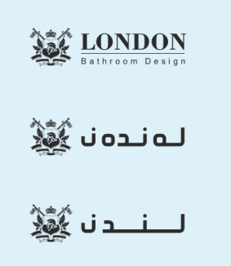

رِاطةياندنى ذمارة / رقم الاعلان (101)

- خاوةنى هيَما / مالك العلامة :- بازرطان :ريبوار صادق عبداللة 0
- ناونيشانى خاوةن هيَما / العنوان الكامل لمالك العلامة :- عراق /اربيل هةوليَر نوىَ 0
- ناوى هيَما / اسم العلامة:- (ARTVIX – ئارتظكس- ارتظكس) .
- ثؤلَين/ صنف:- (6-ك-11-ح-ط).
- ريَكةوت و ذمارةى ثيَشكةش كردنى داواكارى / تاريخ ورقم تقديم الطلب:- (7426) (8/12/2020).

رِاطةياندنى ذمارة / رقم الاعلان (101)

- خاوةنى هيَما / مالك العلامة :- كؤمثانيايي :هالة السماْ بؤ بازرطانى طشتى و ثيشةسازى /سنوردار 0
- ناونيشانى خاوةن هيَما / العنوان الكامل لمالك العلامة :-عراق /سليَمانى راثةرين 0
- ناوى هيَما / اسم العلامة:- (Halleh al samaa – هالة السماء) .
- ثؤلَين/ صنف:- (29-30-31).
- ريَكةوت و ذمارةى ثيَشكةش كردنى داواكارى / تاريخ ورقم تقديم الطلب:- (7427) (8/12/2020).

رِاطةياندنى ذمارة / رقم الاعلان (101)

- خاوةنى هيَما / مالك العلامة :- كارطةي نيظين بؤ ثاككةرةوة 0
- ناونيشانى خاوةن هيَما / العنوان الكامل لمالك العلامة :- عراق / اربيل/ ناحيةي شةمامك نزيك بةنزين خانةي شةمامك 0
- ناوى هيَما / اسم العلامة:- (سوبر نيظين Super Neven) .
- ثؤلَين/ صنف:- (3أ-ب).
- ريَكةوت و ذمارةى ثيَشكةش كردنى داواكارى / تاريخ ورقم تقديم الطلب:- (7428) (8/12/2020).

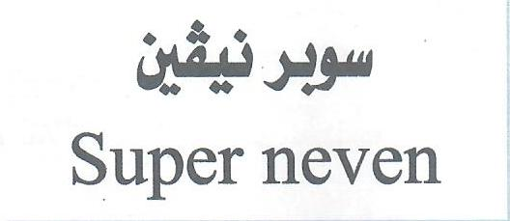

رِاطةياندنى ذمارة / رقم الاعلان (101)

- خاوةنى هيَما / مالك العلامة :- بازرطان صلاح محمد نجم 0
- ناونيشانى خاوةن هيَما / العنوان الكامل لمالك العلامة :- عراق / اربيل / هةظالان نزيك مديكا 2 0
- ناوى هيَما / اسم العلامة:- (NOVEL) .
- ثؤلَين/ صنف:- (11- 9 ب – هـ).
- ريَكةوت و ذمارةى ثيَشكةش كردنى داواكارى / تاريخ ورقم تقديم الطلب:- (7429) (1/12/2020).

رِاطةياندنى ذمارة / رقم الاعلان (101)

- خاوةنى هيَما / مالك العلامة :- بازرطان صلاح محمد نجم 0
- ناونيشانى خاوةن هيَما / العنوان الكامل لمالك العلامة :- عراق / اربيل / هةظالان نزيك مديكا 2 0
- ناوى هيَما / اسم العلامة:- (OVA) .
- ثؤلَين/ صنف:- (11- 9 ب – هـ).
- ريَكةوت و ذمارةى ثيَشكةش كردنى داواكارى / تاريخ ورقم تقديم الطلب:- (7430) (1/12/2020).

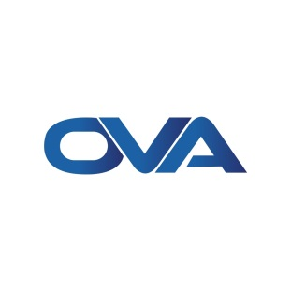

رِاطةياندنى ذمارة / رقم الاعلان (101)

- خاوةنى هيَما / مالك العلامة :- كؤمثانياي(أكبر ) بؤ بازرطاني طشتي / سنوردار 0
- ناونيشانى خاوةن هيَما / العنوان الكامل لمالك العلامة :- سليَماني / شةقامي كاوة/ بازاري خانقا / 31 0
- ناوى هيَما / اسم العلامة:- (BRAVOمع الشكل) .
- ثؤلَين/ صنف:- (11- 9).
- ريَكةوت و ذمارةى ثيَشكةش كردنى داواكارى / تاريخ ورقم تقديم الطلب:- (7431) (3/12/2020).

رِاطةياندنى ذمارة / رقم الاعلان (101)

- خاوةنى هيَما / مالك العلامة :- بازرطان / أمجد مجيد أحمد 0
- ناونيشانى خاوةن هيَما / العنوان الكامل لمالك العلامة :- عراق / هةوليَر / ناو بازاري شيخ الله 0
- ناوى هيَما / اسم العلامة:- (ثةسار PASAR) .
- ثؤلَين/ صنف:- (3أ-ب -5أ- 16أ).
- ريَكةوت و ذمارةى ثيَشكةش كردنى داواكارى / تاريخ ورقم تقديم الطلب:- (7432) (3/12/2020).

رِاطةياندنى ذمارة / رقم الاعلان (101)

- خاوةنى هيَما / مالك العلامة :- كؤمثانياي (رهبةر جواد رحمان) بؤ بازرطاني طشتي / ثرؤذةي تاك 0
- ناونيشانى خاوةن هيَما / العنوان الكامل لمالك العلامة :- عراق / هةوليَر / قوشتةثة نزيك صناعةي قوشتةثة0
- ناوى هيَما / اسم العلامة:- (منارة MNARA RICE) .
- ثؤلَين/ صنف:- (30هـ).
- ريَكةوت و ذمارةى ثيَشكةش كردنى داواكارى / تاريخ ورقم تقديم الطلب:- (7433) (2/12/2020).

رِاطةياندنى ذمارة / رقم الاعلان (101)

- خاوةنى هيَما / مالك العلامة :- كؤمثانياي (رهبةر جواد رحمان) بؤ بازرطاني طشتي / ثرؤذةي تاك 0
- ناونيشانى خاوةن هيَما / العنوان الكامل لمالك العلامة :- عراق / هةوليَر / قوشتةثة نزيك صناعةي قوشتةثة0
- ناوى هيَما / اسم العلامة:- (هاذة HAZHA RICE) .
- ثؤلَين/ صنف:- (30هـ).
- ريَكةوت و ذمارةى ثيَشكةش كردنى داواكارى / تاريخ ورقم تقديم الطلب:- (7434) (2/12/2020).

رِاطةياندنى ذمارة / رقم الاعلان (101)

- خاوةنى هيَما / مالك العلامة :- كؤمثانياي (رهبةر جواد رحمان) بؤ بازرطاني طشتي / ثرؤذةي تاك 0
- ناونيشانى خاوةن هيَما / العنوان الكامل لمالك العلامة :- عراق / هةوليَر / قوشتةثة نزيك صناعةي قوشتةثة0
- ناوى هيَما / اسم العلامة:- (رابةر RABAR RICE) .
- ثؤلَين/ صنف:- (30هـ).
- ريَكةوت و ذمارةى ثيَشكةش كردنى داواكارى / تاريخ ورقم تقديم الطلب:- (7435) (2/12/2020).

رِاطةياندنى ذمارة / رقم الاعلان (101)

- خاوةنى هيَما / مالك العلامة :- بازرطان حسين حاجي حسين 0
- ناونيشانى خاوةن هيَما / العنوان الكامل لمالك العلامة :- عراق / هةوليَر /هةظالان نزيك قوتابخانةي ساوين
- ناوى هيَما / اسم العلامة:- (يوسيل Yousil) .
- ثؤلَين/ صنف:- (3أ - ب).
- ريَكةوت و ذمارةى ثيَشكةش كردنى داواكارى / تاريخ ورقم تقديم الطلب:- (7436) (29/11/2020).

رِاطةياندنى ذمارة / رقم الاعلان (101)

- خاوةنى هيَما / مالك العلامة :- كؤمثانياي (Bawri spi) بؤ بازرطاني طشتي و بةرهةمة خؤراكيةكان/ سنووردار 0
- ناونيشانى خاوةن هيَما / العنوان الكامل لمالك العلامة :- عراق / هةوليَر / 159 ي طولان0
- ناوى هيَما / اسم العلامة:- (ROSHA) .
- ثؤلَين/ صنف:- (29ب-ز-31أ-30ح).
- ريَكةوت و ذمارةى ثيَشكةش كردنى داواكارى / تاريخ ورقم تقديم الطلب:- (7437) (9/12/2020).

رِاطةياندنى ذمارة / رقم الاعلان (101)

- خاوةنى هيَما / مالك العلامة :- بازرطان هيمداد حمد مصطفى 0
- ناونيشانى خاوةن هيَما / العنوان الكامل لمالك العلامة :- عراق / هةوليَر / برايةتي
- ناوى هيَما / اسم العلامة:- (هيماس Himas) .
- ثؤلَين/ صنف:- (3أ – ب 16أ).
- ريَكةوت و ذمارةى ثيَشكةش كردنى داواكارى / تاريخ ورقم تقديم الطلب:- (7438) (9/12/2020).

رِاطةياندنى ذمارة / رقم الاعلان (101)

- خاوةنى هيَما / مالك العلامة :- شركة (Rock mass) للتجارة العامة / المحدودة 0
- ناونيشانى خاوةن هيَما / العنوان الكامل لمالك العلامة :- عراق / اربيل / 60م ترافيك لايت سيتاقان 0
- ناوى هيَما / اسم العلامة:- (RM) .
- ثؤلَين/ صنف:- (35ب - ج).
- ريَكةوت و ذمارةى ثيَشكةش كردنى داواكارى / تاريخ ورقم تقديم الطلب:- (7439) (9/12/2020).

رِاطةياندنى ذمارة / رقم الاعلان (101)

- خاوةنى هيَما / مالك العلامة :- سةنتةري ثزيشكي (Relooking beauty center) بؤ لاوازكردن و دابةزاندني كيَشي 0
- ناونيشانى خاوةن هيَما / العنوان الكامل لمالك العلامة :- عراق / اربيل / قرية فيتال 0
- ناوى هيَما / اسم العلامة:- (Relooking BEAUTE MINCEUR) .
- ثؤلَين/ صنف:- (35ب – ج – 42ج).
- ريَكةوت و ذمارةى ثيَشكةش كردنى داواكارى / تاريخ ورقم تقديم الطلب:- (7440) (9/12/2020).

رِاطةياندنى ذمارة / رقم الاعلان (101)

- خاوةنى هيَما / مالك العلامة :- كؤمثانياي (المتحدة) بؤ ثيشةسازي و كاغةز وثركردن و لةبةرطرتن/ سنووردار 0
- ناونيشانى خاوةن هيَما / العنوان الكامل لمالك العلامة :- عراق / هةوليَر / نزيك كؤمثانياي 77 0
- ناوى هيَما / اسم العلامة:- (Zahra Beirut زهرة بيروت) .
- ثؤلَين/ صنف:- (16أ).
- ريَكةوت و ذمارةى ثيَشكةش كردنى داواكارى / تاريخ ورقم تقديم الطلب:- (7441) (29/11/2020).

رِاطةياندنى ذمارة / رقم الاعلان (101)

- خاوةنى هيَما / مالك العلامة :- كؤمثانياي (المتحدة) بؤ ثيشةسازي و كاغةز وثركردن و لةبةرطرتن/ سنووردار 0
- ناونيشانى خاوةن هيَما / العنوان الكامل لمالك العلامة :- عراق / هةوليَر / نزيك كؤمثانياي 77 0
- ناوى هيَما / اسم العلامة:- (Whiteوايت) .
- ثؤلَين/ صنف:- (16أ).
- ريَكةوت و ذمارةى ثيَشكةش كردنى داواكارى / تاريخ ورقم تقديم الطلب:- (7442) (29/11/2020).

رِاطةياندنى ذمارة / رقم الاعلان (101)

- خاوةنى هيَما / مالك العلامة :- كؤمثانياي (المتحدة) بؤ ثيشةسازي و كاغةز وثركردن و لةبةرطرتن/ سنووردار 0
- ناونيشانى خاوةن هيَما / العنوان الكامل لمالك العلامة :- عراق / هةوليَر / نزيك كؤمثانياي 77 0
- ناوى هيَما / اسم العلامة:- (fairoz فيروز) .
- ثؤلَين/ صنف:- (16أ).
- ريَكةوت و ذمارةى ثيَشكةش كردنى داواكارى / تاريخ ورقم تقديم الطلب:- (7443) (29/11/2020).

رِاطةياندنى ذمارة / رقم الاعلان (101)

- خاوةنى هيَما / مالك العلامة :- كؤمثانياي (كةويَل) بؤ بازرطاني طشتي / سنووردار 0
- ناونيشانى خاوةن هيَما / العنوان الكامل لمالك العلامة :- عراق / هةوليَر / فةرمانبةران 0
- ناوى هيَما / اسم العلامة:- (kawel) .
- ثؤلَين/ صنف:- (29ز- ح).
- ريَكةوت و ذمارةى ثيَشكةش كردنى داواكارى / تاريخ ورقم تقديم الطلب:- (7444) (29/11/2020).

رِاطةياندنى ذمارة / رقم الاعلان (101)

- خاوةنى هيَما / مالك العلامة :- بازرطان / ئازاد نادر عزيز 0
- ناونيشانى خاوةن هيَما / العنوان الكامل لمالك العلامة :- عراق / هةوليَر / ريَطاي موسلَ 0
- ناوى هيَما / اسم العلامة:- (Haidi هايدي مع الشكل) .
- ثؤلَين/ صنف:- (3-5أ-16أ).
- ريَكةوت و ذمارةى ثيَشكةش كردنى داواكارى / تاريخ ورقم تقديم الطلب:- (7445) (30/11/2020).

رِاطةياندنى ذمارة / رقم الاعلان (101)

- خاوةنى هيَما / مالك العلامة :- التاجر عيسى حسن مهدي 0
- ناونيشانى خاوةن هيَما / العنوان الكامل لمالك العلامة :- عراق / بغداد / المأمون م604 ز33 د 8 0
- ناوى هيَما / اسم العلامة:- (مصباح الزنابيلي) .
- ثؤلَين/ صنف:- (3أ).
- ريَكةوت و ذمارةى ثيَشكةش كردنى داواكارى / تاريخ ورقم تقديم الطلب:- (7446) (29/11/2020).

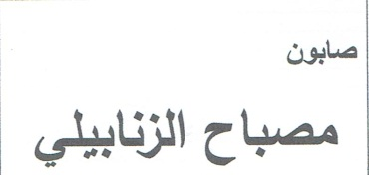

رِاطةياندنى ذمارة / رقم الاعلان (101)

- خاوةنى هيَما / مالك العلامة :- شركة/ المواطن العراقي للتجارة والمقاولات العامة المحدودة 0
- ناونيشانى خاوةن هيَما / العنوان الكامل لمالك العلامة :- عراق / بغداد / الرصافة –تسلسل العقار 462أ / 94 التورات 0
- ناوى هيَما / اسم العلامة:- (حروف) .
- ثؤلَين/ صنف:- (29ز – 30ح- 31أ-32ج).
- ريَكةوت و ذمارةى ثيَشكةش كردنى داواكارى / تاريخ ورقم تقديم الطلب:- (7447) (29/11/2020).

رِاطةياندنى ذمارة / رقم الاعلان (101)

- خاوةنى هيَما / مالك العلامة :- شركة/ تاج العدل للتجارة العامة / المحدودة 0
- ناونيشانى خاوةن هيَما / العنوان الكامل لمالك العلامة :- عراق / كركوك / امام قاسم –د 105-700 0
- ناوى هيَما / اسم العلامة:- (ست البيت) .
- ثؤلَين/ صنف:- (29أ- ب-ج-د-هـ-و-ح-30أ-ج-د-و-ز-ي-ك-ل-ن-س-ع-ف-ق-32 ب-ج).
- ريَكةوت و ذمارةى ثيَشكةش كردنى داواكارى / تاريخ ورقم تقديم الطلب:- (7448) (29/11/2020).

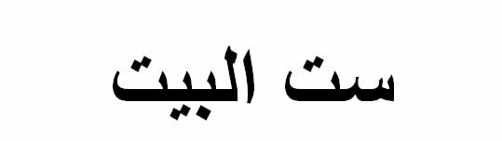

رِاطةياندنى ذمارة / رقم الاعلان (101)

- خاوةنى هيَما / مالك العلامة :- بازرطان / ئارام عبدالقادر خضر 0
- ناونيشانى خاوةن هيَما / العنوان الكامل لمالك العلامة :- سليَماني / بةختياري 0
- ناوى هيَما / اسم العلامة:- (VOOX) .
- ثؤلَين/ صنف:- (3أ- ب-ج).
- ريَكةوت و ذمارةى ثيَشكةش كردنى داواكارى / تاريخ ورقم تقديم الطلب:- (7449) (29/11/2020).

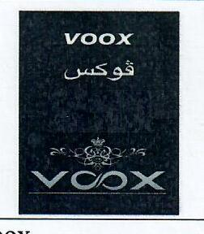

رِاطةياندنى ذمارة / رقم الاعلان (101)

- خاوةنى هيَما / مالك العلامة :- كؤمثانياي (بير فوود) بؤ بازرطاني طشتي / سنوردار 0
- ناونيشانى خاوةن هيَما / العنوان الكامل لمالك العلامة :- عراق/ سليَماني راثةرين شةقامي طشتي سليَماني تاسلوجة 0
- ناوى هيَما / اسم العلامة:- (SINAM) .
- ثؤلَين/ صنف:- (3أ-ب).
- ريَكةوت و ذمارةى ثيَشكةش كردنى داواكارى / تاريخ ورقم تقديم الطلب:- (7450) (29/11/2020).

رِاطةياندنى ذمارة / رقم الاعلان (101)

- خاوةنى هيَما / مالك العلامة :- مكتب عبد زاير صالح 0
- ناونيشانى خاوةن هيَما / العنوان الكامل لمالك العلامة :- العراق/ بغداد جميلة – م 516 ز2 د 10 0
- ناوى هيَما / اسم العلامة:- (الولد الذكي) .
- ثؤلَين/ صنف:- (32-ج).
- ريَكةوت و ذمارةى ثيَشكةش كردنى داواكارى / تاريخ ورقم تقديم الطلب:- (7451) (29/11/2020).

رِاطةياندنى ذمارة / رقم الاعلان (101)

- خاوةنى هيَما / مالك العلامة :- مكتب عبد زاير صالح 0
- ناونيشانى خاوةن هيَما / العنوان الكامل لمالك العلامة :- العراق/ بغداد جميلة – م 516 ز2 د 10 0
- ناوى هيَما / اسم العلامة:- (الولد الذكى) .
- ثؤلَين/ صنف:- (29-ه).
- ريَكةوت و ذمارةى ثيَشكةش كردنى داواكارى / تاريخ ورقم تقديم الطلب:- (7452) (29/11/2020).

رِاطةياندنى ذمارة / رقم الاعلان (101)

- خاوةنى هيَما / مالك العلامة :- Xiamen qingli jucai opto-electronic technology co.,ltd /الجنسية الصينية0
- ناونيشانى خاوةن هيَما / العنوان الكامل لمالك العلامة :No.8065,Building E6, West Xiang an Road, Xiang an Torch High Tech Industrial Zone, Xiamen City, Fujian Province, China0
- ناوى هيَما / اسم العلامة:- (QIANG LI) .
- ثؤلَين/ صنف:- (9-أ-ب-ج-د-ه-و-ح-35-أ-ب-ج).
- ريَكةوت و ذمارةى ثيَشكةش كردنى داواكارى / تاريخ ورقم تقديم الطلب:- (7453) (29/11/2020).

رِاطةياندنى ذمارة / رقم الاعلان (101)

- خاوةنى هيَما / مالك العلامة :- Zhejiang Yige Enterprise Management Group co., ltd 0 /الجنسية الصينية
- ناونيشانى خاوةن هيَما / العنوان الكامل لمالك العلامة :-Unit8, 6/f , Building 5,2 Kejiyuan Road, Baiyang sub-district, Hangzhou Economic &Technological Development Area, Jianggan Distict, Hangzhou , Zhejiang Province, China 0
- ناوى هيَما / اسم العلامة:- (florasis) .
- ثؤلَين/ صنف:- (3-أ-ب-ج).
- ريَكةوت و ذمارةى ثيَشكةش كردنى داواكارى / تاريخ ورقم تقديم الطلب:- (7454) (29/11/2020).

رِاطةياندنى ذمارة / رقم الاعلان (101)

- خاوةنى هيَما / مالك العلامة :- كؤمثانياي :كةويلَ بؤ بازرطانى طشتى سنوردار 0
- ناونيشانى خاوةن هيَما / العنوان الكامل لمالك العلامة :-اربيل فةرمانبةران 0
- ناوى هيَما / اسم العلامة:- (Diamond) .
- ثؤلَين/ صنف:- (29-ز-ح-و).
- ريَكةوت و ذمارةى ثيَشكةش كردنى داواكارى / تاريخ ورقم تقديم الطلب:- (7455) (29/11/2020).

رِاطةياندنى ذمارة / رقم الاعلان (101)

- خاوةنى هيَما / مالك العلامة :- كؤمثانياي: (سةربةن) بؤ بازرطانى طشتى 0
- ناونيشانى خاوةن هيَما / العنوان الكامل لمالك العلامة :-عراق /اربيل وةزيران نزيك كؤمثانياي هةوليَر 0
- ناوى هيَما / اسم العلامة:- (SARBAN FOOD ) .
- ثؤلَين/ صنف:- (29-و).
- ريَكةوت و ذمارةى ثيَشكةش كردنى داواكارى / تاريخ ورقم تقديم الطلب:- (7456) (13/12/2020).

رِاطةياندنى ذمارة / رقم الاعلان (101)

- خاوةنى هيَما / مالك العلامة :- مؤسسة :بن عبلان لصناعة الاغذية 0 / الجنسية الاماراتية
- ناونيشانى خاوةن هيَما / العنوان الكامل لمالك العلامة :- مجمع دبي للاستثمار 2،ص.ب.رقم 35602‘دبي الامارات 0
- ناوى هيَما / اسم العلامة:- (emi إمي ) .
- ثؤلَين/ صنف:- (30أ –ب-ج-د-هـ-و-ز-ح-ط-ي-ك-ل-م-ن-س-ع-ف-ص-ق-ر).
- ريَكةوت و ذمارةى ثيَشكةش كردنى داواكارى / تاريخ ورقم تقديم الطلب:- (7457) (6/12/2020).

رِاطةياندنى ذمارة / رقم الاعلان (101)

- خاوةنى هيَما / مالك العلامة :- كؤمثانياي (المتحدة) بؤ ثيشةسازي كاغةز و ثركردن و لةبةرطرتن/ سنوردار 0
- ناونيشانى خاوةن هيَما / العنوان الكامل لمالك العلامة :- عراق/ هةوليَر / قرب شركة 770
- ناوى هيَما / اسم العلامة:- (أسيل) .
- ثؤلَين/ صنف:- (16أ).
- ريَكةوت و ذمارةى ثيَشكةش كردنى داواكارى / تاريخ ورقم تقديم الطلب:- (7458) (7/12/2020).

رِاطةياندنى ذمارة / رقم الاعلان (101)

- خاوةنى هيَما / مالك العلامة :- كؤمثانياي (رؤذة رسول شريف) بؤ بازرطاني طشتي / ثرؤذةي تاكة كةس 0
- ناونيشانى خاوةن هيَما / العنوان الكامل لمالك العلامة :- عراق/ سليَماني / رانية كيَوةرةش 0
- ناوى هيَما / اسم العلامة:- (ساطيس sagis ) .
- ثؤلَين/ صنف:- (3أ-ب).
- ريَكةوت و ذمارةى ثيَشكةش كردنى داواكارى / تاريخ ورقم تقديم الطلب:- (7459) (7/12/2020).

رِاطةياندنى ذمارة / رقم الاعلان (101)

- خاوةنى هيَما / مالك العلامة :- بازرطان/ هشيار علي حسين 0
- ناونيشانى خاوةن هيَما / العنوان الكامل لمالك العلامة :- ….. 0
- ناوى هيَما / اسم العلامة:- (فور باي فور 4*4 ) .
- ثؤلَين/ صنف:- (32-ب).
- ريَكةوت و ذمارةى ثيَشكةش كردنى داواكارى / تاريخ ورقم تقديم الطلب:- (7460) (7/12/2020).

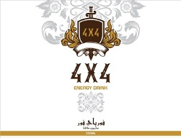

رِاطةياندنى ذمارة / رقم الاعلان (101)

- خاوةنى هيَما / مالك العلامة :- بازرطان/ هشيار علي حسين 0
- ناونيشانى خاوةن هيَما / العنوان الكامل لمالك العلامة :- ….. 0
- ناوى هيَما / اسم العلامة:- (الستر ALSTER) .
- ثؤلَين/ صنف:- (32-ب).
- ريَكةوت و ذمارةى ثيَشكةش كردنى داواكارى / تاريخ ورقم تقديم الطلب:- (7461) (7/12/2020).

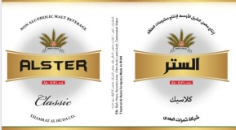

رِاطةياندنى ذمارة / رقم الاعلان (101)

- خاوةنى هيَما / مالك العلامة :- بازرطان/ باسوان حسن رسول 0
- ناونيشانى خاوةن هيَما / العنوان الكامل لمالك العلامة :- عراق/ هةوليَر/ طةرةكي جنار نزيك جادةي 100م 0
- ناوى هيَما / اسم العلامة:- (SHABABمع الشكل) .
- ثؤلَين/ صنف:- (32ب-ج).
- ريَكةوت و ذمارةى ثيَشكةش كردنى داواكارى / تاريخ ورقم تقديم الطلب:- (7462) (7/12/2020).

رِاطةياندنى ذمارة / رقم الاعلان (101)

- خاوةنى هيَما / مالك العلامة :- بازرطان/ باسوان حسن رسول 0
- ناونيشانى خاوةن هيَما / العنوان الكامل لمالك العلامة :- عراق/ هةوليَر/ طةرةكي جنار نزيك جادةي 100م 0
- ناوى هيَما / اسم العلامة:- (SHABABمع الشكل) .
- ثؤلَين/ صنف:- (32).
- ريَكةوت و ذمارةى ثيَشكةش كردنى داواكارى / تاريخ ورقم تقديم الطلب:- (7463) (7/12/2020).

رِاطةياندنى ذمارة / رقم الاعلان (101)

- خاوةنى هيَما / مالك العلامة :- بازرطان/ كامران محمد فقيَ رسول 0
- ناونيشانى خاوةن هيَما / العنوان الكامل لمالك العلامة :- عراق/ هةوليَر/ شيخ الله 0
- ناوى هيَما / اسم العلامة:- (AKO) .
- ثؤلَين/ صنف:- (29هـ- و-ز-ح-ج-30أ-ج-ح-ط-32ب).
- ريَكةوت و ذمارةى ثيَشكةش كردنى داواكارى / تاريخ ورقم تقديم الطلب:- (7464) (7/12/2020).

رِاطةياندنى ذمارة / رقم الاعلان (101)

- خاوةنى هيَما / مالك العلامة :- كارطةي / سيواس بؤ بةرهةمهيَناني خواردنةوة ووزة بةخشةكان 0
- ناونيشانى خاوةن هيَما / العنوان الكامل لمالك العلامة :- عراق/ دهؤك/ زاخو 0
- ناوى هيَما / اسم العلامة:- (NIGHT Walker) .
- ثؤلَين/ صنف:- (32ب).
- ريَكةوت و ذمارةى ثيَشكةش كردنى داواكارى / تاريخ ورقم تقديم الطلب:- (7465) (6/12/2020).

رِاطةياندنى ذمارة / رقم الاعلان (101)

- خاوةنى هيَما / مالك العلامة :- كارطةي / سيواس بؤ بةرهةمهيَناني خواردنةوة ووزة بةخشةكان 0
- ناونيشانى خاوةن هيَما / العنوان الكامل لمالك العلامة :- عراق/ دهؤك/ زاخو 0
- ناوى هيَما / اسم العلامة:- (White Walker) .
- ثؤلَين/ صنف:- (32ب).
- ريَكةوت و ذمارةى ثيَشكةش كردنى داواكارى / تاريخ ورقم تقديم الطلب:- (7466) (6/12/2020).

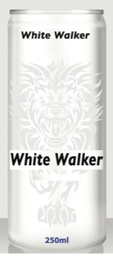

رِاطةياندنى ذمارة / رقم الاعلان (101)

- خاوةنى هيَما / مالك العلامة :- كارطةي / سيواس بؤ بةرهةمهيَناني خواردنةوة ووزة بةخشةكان 0
- ناونيشانى خاوةن هيَما / العنوان الكامل لمالك العلامة :- عراق/ دهؤك/ زاخو 0
- ناوى هيَما / اسم العلامة:- (SMART DRAGON) .
- ثؤلَين/ صنف:- (32ب).
- ريَكةوت و ذمارةى ثيَشكةش كردنى داواكارى / تاريخ ورقم تقديم الطلب:- (7467) (6/12/2020).

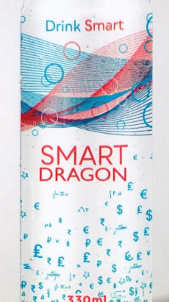

رِاطةياندنى ذمارة / رقم الاعلان (101)

- خاوةنى هيَما / مالك العلامة :- نجمة الشرق الأوسط للتجارة / الجنسية الأردنية0
- ناونيشانى خاوةن هيَما / العنوان الكامل لمالك العلامة :- الطابق الثاني/ افينيو مول/ الصوفيه /عمان / الاردن0
- ناوى هيَما / اسم العلامة:- (La Familia) .
- ثؤلَين/ صنف:- (14أ-ج-18أ-ج-د-25أ-ب-ج-هـ- و-35أ-ب-ج).
- ريَكةوت و ذمارةى ثيَشكةش كردنى داواكارى / تاريخ ورقم تقديم الطلب:- (7468) (6/12/2020).

رِاطةياندنى ذمارة / رقم الاعلان (101)

- خاوةنى هيَما / مالك العلامة :- SIBA KIMYA VE ENDUSTRIYER SANAYI TICAERT LIMITED SIRKETI/ الجنسية التركية
- ناونيشانى خاوةن هيَما / العنوان الكامل لمالك العلامة :- ايسينتيب ماهاليسي, ميلانغاز كاديسي,نو75 / اية كات:6 مونومينتو بلازا/ كارتال /اسطنبول/ تركيا
- ناوى هيَما / اسم العلامة:- (SIBAX) .
- ثؤلَين/ صنف:- (1أ -17ب).
- ريَكةوت و ذمارةى ثيَشكةش كردنى داواكارى / تاريخ ورقم تقديم الطلب:- (7469) (6/12/2020).

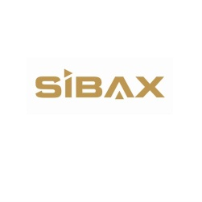

رِاطةياندنى ذمارة / رقم الاعلان (101)

- خاوةنى هيَما / مالك العلامة :-شركة ناشد اخوان/ الجنسية السورية0
- ناونيشانى خاوةن هيَما / العنوان الكامل لمالك العلامة :- السوقية – حلب –سوريا 0
- ناوى هيَما / اسم العلامة:- (ناشد أخوان مع الشكل) .
- ثؤلَين/ صنف:- (30ط).
- ريَكةوت و ذمارةى ثيَشكةش كردنى داواكارى / تاريخ ورقم تقديم الطلب:- (7470) (6/12/2020).

رِاطةياندنى ذمارة / رقم الاعلان (101)

- خاوةنى هيَما / مالك العلامة :-شركة ناشد اخوان/ الجنسية السورية0
- ناونيشانى خاوةن هيَما / العنوان الكامل لمالك العلامة :- السوقية – حلب –سوريا 0
- ناوى هيَما / اسم العلامة:- (ناشد أخوان مع الشكل) .
- ثؤلَين/ صنف:- (30ط).
- ريَكةوت و ذمارةى ثيَشكةش كردنى داواكارى / تاريخ ورقم تقديم الطلب:- (7471) (6/12/2020).

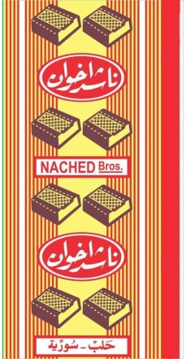

رِاطةياندنى ذمارة / رقم الاعلان (101)

- خاوةنى هيَما / مالك العلامة :-شركة ناشد اخوان/ الجنسية السورية0
- ناونيشانى خاوةن هيَما / العنوان الكامل لمالك العلامة :- السوقية – حلب –سوريا 0
- ناوى هيَما / اسم العلامة:- (ناشد أخوان مع الشكل) .
- ثؤلَين/ صنف:- (30ط).
- ريَكةوت و ذمارةى ثيَشكةش كردنى داواكارى / تاريخ ورقم تقديم الطلب:- (7472) (6/12/2020).

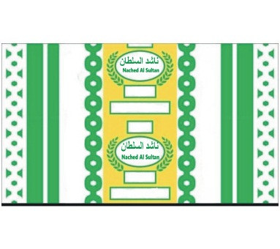

رِاطةياندنى ذمارة / رقم الاعلان (101)

- خاوةنى هيَما / مالك العلامة :-POLIKOR BOYA VE KIMYA SANAYI TICARET ANONIM SIRKETI/ الجنسية التركية0
- ناونيشانى خاوةن هيَما / العنوان الكامل لمالك العلامة :- محلة باشكوي/ جادة طريق إزمير/ رقم692/ نيلوفير/ بورصة/ تركيا 0
- ناوى هيَما / اسم العلامة:- (POLYDRY) .
- ثؤلَين/ صنف:- (1أ).
- ريَكةوت و ذمارةى ثيَشكةش كردنى داواكارى / تاريخ ورقم تقديم الطلب:- (7473) (6/12/2020).

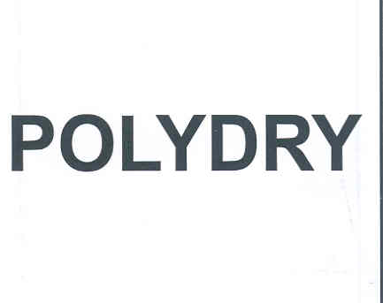

رِاطةياندنى ذمارة / رقم الاعلان (101)

- خاوةنى هيَما / مالك العلامة :-POLIKOR BOYA VE KIMYA SANAYI TICARET ANONIM SIRKETI/ الجنسية التركية0
- ناونيشانى خاوةن هيَما / العنوان الكامل لمالك العلامة :- محلة باشكوي/ جادة طريق إزمير/ رقم692/ نيلوفير/ بورصة/ تركيا 0
- ناوى هيَما / اسم العلامة:- (Polikor) .
- ثؤلَين/ صنف:- (1أ- 2أ-ب-ج).
- ريَكةوت و ذمارةى ثيَشكةش كردنى داواكارى / تاريخ ورقم تقديم الطلب:- (7474) (6/12/2020).

رِاطةياندنى ذمارة / رقم الاعلان (101)

- خاوةنى هيَما / مالك العلامة :-POLIKOR BOYA VE KIMYA SANAYI TICARET ANONIM SIRKETI/ الجنسية التركية0
- ناونيشانى خاوةن هيَما / العنوان الكامل لمالك العلامة :- محلة باشكوي/ جادة طريق إزمير/ رقم692/ نيلوفير/ بورصة/ تركيا 0
- ناوى هيَما / اسم العلامة:- (POLISILVER) .
- ثؤلَين/ صنف:- (1أ).
- ريَكةوت و ذمارةى ثيَشكةش كردنى داواكارى / تاريخ ورقم تقديم الطلب:- (7475) (6/12/2020).

رِاطةياندنى ذمارة / رقم الاعلان (101)

- خاوةنى هيَما / مالك العلامة :- شركة الاغا للالكترونيات ش.م.ل/ الجنسية لبنانية.
- ناونيشانى خاوةن هيَما / العنوان الكامل لمالك العلامة :- طريق الجديدة. شارع اسماعيل الشافعي. بناية الهدى. بيروت. لبنان0
- ناوى هيَما / اسم العلامة:- (STARCOM) .
- ثؤلَين/ صنف:- (9).
- ريَكةوت و ذمارةى ثيَشكةش كردنى داواكارى / تاريخ ورقم تقديم الطلب:- (7476) (14/12/2020).

رِاطةياندنى ذمارة / رقم الاعلان (101)

- خاوةنى هيَما / مالك العلامة :- شركة TOYOTA JIDOSHA KABUSHIKI KAISHA/ الجنسية يابانية.
- ناونيشانى خاوةن هيَما / العنوان الكامل لمالك العلامة :- 1. TOYOTA-CHO. TOYOTA-SHI. AICHI-KEN. JAPAN0
- ناوى هيَما / اسم العلامة:- (START YOUR IMPOSSIBLE) .
- ثؤلَين/ صنف:- (35 أ، ب).
- ريَكةوت و ذمارةى ثيَشكةش كردنى داواكارى / تاريخ ورقم تقديم الطلب:- (7477) (14/12/2020).

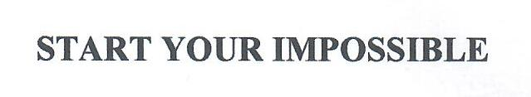

رِاطةياندنى ذمارة / رقم الاعلان (101)

- خاوةنى هيَما / مالك العلامة :- شركة مورفوس كيشيسيل باكيم فى كوزمتيك اورونليرى سانايي تيجاريت انونيم شيركيتى/ الجنسية تركية.
- ناونيشانى خاوةن هيَما / العنوان الكامل لمالك العلامة :- BARBAROS HAYRETTIN PASA MAHALLESI. 1992 SOKAK. NO:16 KAT:12 DAIRE:249. ESENYURT-ISTANBUL/TURKIYE0
- ناوى هيَما / اسم العلامة:- (OSSION) .
- ثؤلَين/ صنف:- (3 ج).
- ريَكةوت و ذمارةى ثيَشكةش كردنى داواكارى / تاريخ ورقم تقديم الطلب:- (7478) (14/12/2020).

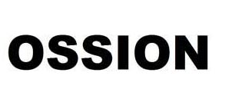

رِاطةياندنى ذمارة / رقم الاعلان (101)

- خاوةنى هيَما / مالك العلامة :- كؤمثانياى (موارد الفضاء) بؤ راويَذكارى تةكنةلؤجياى زانيارى و كؤمثيوتةر.
- ناونيشانى خاوةن هيَما / العنوان الكامل لمالك العلامة :- عراق-هةوليَر- رؤيال امثاير- ظيلاى 220.
- ناوى هيَما / اسم العلامة:- (Spacetech) .
- ثؤلَين/ صنف:- (35 ب، ج، 42 ز).
- ريَكةوت و ذمارةى ثيَشكةش كردنى داواكارى / تاريخ ورقم تقديم الطلب:- (7479) (14/12/2020).

رِاطةياندنى ذمارة / رقم الاعلان (101)

- خاوةنى هيَما / مالك العلامة :- كؤمثانياى الضيام للوكالات التجارية/ رِةطةزى ئوردنى.
- ناونيشانى خاوةن هيَما / العنوان الكامل لمالك العلامة :- 3RD FLOOR. AL ZOUBI CENTER BUILDING NO.3 AL NASEA STREET. AL RAWNAQ DISTRICT. AL BAYADER. AMMAN- JORDAN..
- ناوى هيَما / اسم العلامة:- (BOB) .
- ثؤلَين/ صنف:- (4 ب، 34 أ، د).
- ريَكةوت و ذمارةى ثيَشكةش كردنى داواكارى / تاريخ ورقم تقديم الطلب:- (7480) (14/12/2020).

رِاطةياندنى ذمارة / رقم الاعلان (101)

- خاوةنى هيَما / مالك العلامة :- كؤمثانياى بابليك جوينت ستوك كومبانى غازبروم نيفت (بي جيه اس سي غازبروم/ رةِطةزى روسي.
- ناونيشانى خاوةن هيَما / العنوان الكامل لمالك العلامة :- RUSSIA.190000. SAINT PETERSBURG. UI. POCHTAMTSKAYA. DOM 3-5 LITER A. CH. POM. 1N. KAB.2401
- ناوى هيَما / اسم العلامة:- (CONFIDENCE WITH THE FIRST FILL) .
- ثؤلَين/ صنف:- (35 أ، ب).
- ريَكةوت و ذمارةى ثيَشكةش كردنى داواكارى / تاريخ ورقم تقديم الطلب:- (7482) (14/12/2020).

رِاطةياندنى ذمارة / رقم الاعلان (101)

- خاوةنى هيَما / مالك العلامة :- كؤمثانياى بابليك جوينت ستوك كومبانى غازبروم نيفت (بي جيه اس سي غازبروم/ رةِطةزى روسي.
- ناونيشانى خاوةن هيَما / العنوان الكامل لمالك العلامة :- RUSSIA.190000. SAINT PETERSBURG. UI. POCHTAMTSKAYA. DOM 3-5 LITER A. CH. POM. 1N. KAB.2401
- ناوى هيَما / اسم العلامة:- (TRUSTED BY MILLIONS ALL OVER THE WORLD) .
- ثؤلَين/ صنف:- (35 أ، ب).
- ريَكةوت و ذمارةى ثيَشكةش كردنى داواكارى / تاريخ ورقم تقديم الطلب:- (7483) (14/12/2020).

رِاطةياندنى ذمارة / رقم الاعلان (101)

- خاوةنى هيَما / مالك العلامة :- شركة مورفوس كيشيسيل باكيم فى كوزمتيك اورونليرى سانايي تيجاريت انونيم شيركيتى/ الجنسية تركية.
- ناونيشانى خاوةن هيَما / العنوان الكامل لمالك العلامة :- BARBAROS HAYRETTIN PASA MAHALLESI. 1992 SOKAK. NO:16 KAT:12 DAIRE:249. ESENYURT-ISTANBUL/TURKIYE0
- ناوى هيَما / اسم العلامة:- (MORFOSE) .
- ثؤلَين/ صنف:- (3 ج).
- ريَكةوت و ذمارةى ثيَشكةش كردنى داواكارى / تاريخ ورقم تقديم الطلب:- (7484) (14/12/2020).

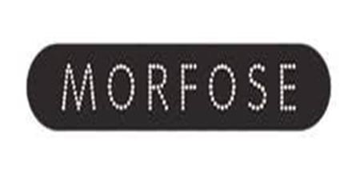

رِاطةياندنى ذمارة / رقم الاعلان (101)

- خاوةنى هيَما / مالك العلامة :- شركة يلديز هولدينج ايه .اس/ الجنسية تركية.
- ناونيشانى خاوةن هيَما / العنوان الكامل لمالك العلامة :- كيسيكلى ماهاليسي شيشمى شيكمازى سوكاك نو :1/6 اوسكودار/ اسطنبول.تركيا
- ناوى هيَما / اسم العلامة:- (ULKER MARIFET) .
- ثؤلَين/ صنف:- (29 أ، ب،ج، د،هـ، و، 30أ، ب، ج، هـ، و، ز، ح، ي، ك، ل، م، ن، س، ف، ص، ق، ر).
- ريَكةوت و ذمارةى ثيَشكةش كردنى داواكارى / تاريخ ورقم تقديم الطلب:- (7485) (14/12/2020).

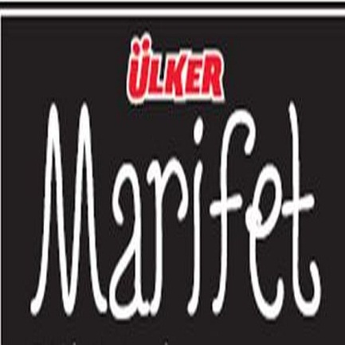

رِاطةياندنى ذمارة / رقم الاعلان (101)

- خاوةنى هيَما / مالك العلامة :- كؤمثانياى كرونجى بؤ بةرهةمهيَنانى خواردنةوة طازيةكان و ئاوى كانزايي و شةربةت و شيرةمةنى و خواردنةوةى ووزة بةخش.
- ناونيشانى خاوةن هيَما / العنوان الكامل لمالك العلامة :- عراق- هةوليَر- دريم ستى ذمارة 606
- ناوى هيَما / اسم العلامة:- ( كرونجى لالنكى KARWANCHI LALNGI) .
- ثؤلَين/ صنف:- (32 ب، ج).
- ريَكةوت و ذمارةى ثيَشكةش كردنى داواكارى / تاريخ ورقم تقديم الطلب:- (7487) (14/12/2020).

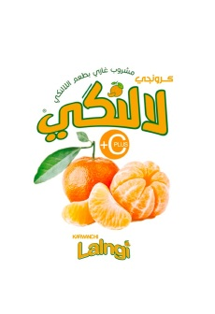

رِاطةياندنى ذمارة / رقم الاعلان (101)

- خاوةنى هيَما / مالك العلامة :- كؤمثانياى كرونجى بؤ بةرهةمهيَنانى خواردنةوة طازيةكان و ئاوى كانزايي و شةربةت و شيرةمةنى و خواردنةوةى ووزة بةخش.
- ناونيشانى خاوةن هيَما / العنوان الكامل لمالك العلامة :- عراق- هةوليَر- دريم ستى ذمارة 606
- ناوى هيَما / اسم العلامة:- (ROYAL FIRE BALL) .
- ثؤلَين/ صنف:- (32 ب، ج).
- ريَكةوت و ذمارةى ثيَشكةش كردنى داواكارى / تاريخ ورقم تقديم الطلب:- (7488) (14/12/2020).

رِاطةياندنى ذمارة / رقم الاعلان (101)

- خاوةنى هيَما / مالك العلامة :- كؤمثانياى شانكسى هيفى ديوتى اوتوموبيل كو ليمتد/ شركة صينية محدودة/ غرضها الصناعة و التجارة/ رِةطةزى ضينى.
- ناونيشانى خاوةن هيَما / العنوان الكامل لمالك العلامة :- جينغوبى اندستريال بارك. كسيان ايكونوميك اند تكنولوجيكال ديفالوبمنت زون 710200. كسيان شانكسى. صين
- ناوى هيَما / اسم العلامة:- (SHACMOTO) .
- ثؤلَين/ صنف:- (12، 35، 37).
- ريَكةوت و ذمارةى ثيَشكةش كردنى داواكارى / تاريخ ورقم تقديم الطلب:- (7489) (14/12/2020).

رِاطةياندنى ذمارة / رقم الاعلان (101)

- خاوةنى هيَما / مالك العلامة :- بازرطان/ صفاء جهاد علي جاسم
- ناونيشانى خاوةن هيَما / العنوان الكامل لمالك العلامة :- عراق-بغداد- الغزالية م 655- ز18- د38- الاستمارة 6917.
- ناوى هيَما / اسم العلامة:- (الفخامة ALFAKHAMA) .
- ثؤلَين/ صنف:- (3 أ، ب، ج، د).
- ريَكةوت و ذمارةى ثيَشكةش كردنى داواكارى / تاريخ ورقم تقديم الطلب:- (7490) (13/12/2020).

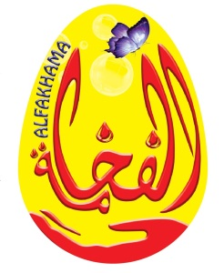

رِاطةياندنى ذمارة / رقم الاعلان (101)

- خاوةنى هيَما / مالك العلامة :- كؤمثانياى (SWE TRADING CENTER AB) بؤ بازرطانى طشتى/ سنوردار.
- ناونيشانى خاوةن هيَما / العنوان الكامل لمالك العلامة :- عراق-هةوليَر- طولان ستي 129
- ناوى هيَما / اسم العلامة:- ( Libero) .
- ثؤلَين/ صنف:- (5 أ).
- ريَكةوت و ذمارةى ثيَشكةش كردنى داواكارى / تاريخ ورقم تقديم الطلب:- (7491) (13/12/2020).

رِاطةياندنى ذمارة / رقم الاعلان (101)

- خاوةنى هيَما / مالك العلامة :- كؤمثانياى (SWE TRADING CENTER AB) بؤ بازرطانى طشتى/ سنوردار.
- ناونيشانى خاوةن هيَما / العنوان الكامل لمالك العلامة :- عراق-هةوليَر- طولان ستي 129
- ناوى هيَما / اسم العلامة:- ( TENA) .
- ثؤلَين/ صنف:- (5 أ).
- ريَكةوت و ذمارةى ثيَشكةش كردنى داواكارى / تاريخ ورقم تقديم الطلب:- (7492) (13/12/2020).

رِاطةياندنى ذمارة / رقم الاعلان (101)

- خاوةنى هيَما / مالك العلامة :- كؤمثانياى (APPROACH) بؤ بازرطانى طشتى/ سنوردار.
- ناونيشانى خاوةن هيَما / العنوان الكامل لمالك العلامة :- عراق-هةوليَر- 100م تةنيشت هوتيَل نؤبل.
- ناوى هيَما / اسم العلامة:- ( RAVENOL) .
- ثؤلَين/ صنف:- (4 أ).
- ريَكةوت و ذمارةى ثيَشكةش كردنى داواكارى / تاريخ ورقم تقديم الطلب:- (7493) (14/12/2020).

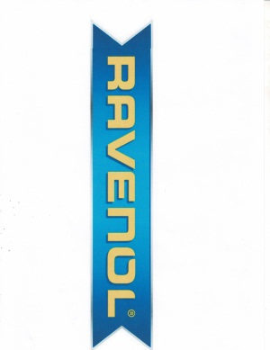

رِاطةياندنى ذمارة / رقم الاعلان (101)

- خاوةنى هيَما / مالك العلامة :- بازرطان كاوة فائق عل.
- ناونيشانى خاوةن هيَما / العنوان الكامل لمالك العلامة :- عراق-سليَماني- شاري دايك.
- ناوى هيَما / اسم العلامة:- ( IG) .
- ثؤلَين/ صنف:- (9-11 أ).
- ريَكةوت و ذمارةى ثيَشكةش كردنى داواكارى / تاريخ ورقم تقديم الطلب:- (7493) (14/12/2020).

